|  |
| --- |
| МИНОБРНАУКИ РОССИИ |
| Федеральное государственное бюджетное образовательное учреждение  высшего образования  **«МИРЭА - Российский технологический университет»**  **РТУ МИРЭА** |

**Институт** Искусственного Интеллекта (ИИИ)

**Кафедра** Промышленной Информатики

**ОТЧЁТ ПО ПРАКТИЧЕСКИМ РАБОТАМ**

**по дисциплине**

**«Разработка баз данных»**

Студент группы:ИКБО-04-22 __Кликушин В. И._ *(Ф. И.О. студента)*

Преподаватель __Зайцев И. Ю.__

*(Ф.И.О. преподавателя)*

|  |  |  |
| --- | --- | --- |
|  |  |  |

Москва 2024

# СОДЕРЖАНИЕ

1 ПРАКТИЧЕСКАЯ РАБОТА №1 5

1.1 Создание базы данных 5

1.2 Создание таблиц 6

1.2.1 Таблица client 7

1.2.2 Таблица supplier 7

1.2.3 Таблица seller 8

1.2.4 Таблица order_status 9

1.2.5 Таблица brand 10

1.2.6 Таблица model 10

1.2.7 Таблица color 11

1.2.8 Таблица drive 12

1.2.9 Таблица engine_type 12

1.2.10 Таблица engine 13

1.2.11 Таблица car 14

1.2.12 Таблица car_order 15

1.2.13 Таблица contract 16

1.3 Заполнение таблиц 17

1.4 Результат создания и заполнения базы данных 21

2 ПРАКТИЧЕСКАЯ РАБОТА №2 22

2.1 Выборка данных 22

2.2 Выборка данных с сортировкой 27

2.3 Операторы изменения данных 27

3 ПРАКТИЧЕСКАЯ РАБОТА №3 29

3.1 Резервная копия базы данных 29

3.2 Выборка данных согласно операциям реляционной алгебры 29

3.2.1 Операция проекции 29

3.2.2 Операция селекции 31

3.2.3 Операция соединения 32

3.2.4 Операция объединения 35

3.2.5 Операция пересечения 37

3.2.6 Операция разности 39

3.2.7 Операция группировки 40

3.2.8 Операция сортировки 42

3.2.9 Операция деления 43

3.2.10 Создание представления 44

3.3 Хранимые процедуры, функции, триггеры 44

3.3.1 Процедуры 44

3.3.2 Функции 46

3.3.3 Триггеры 48

4 ПРАКТИЧЕСКАЯ РАБОТА №4 49

4.1 Агрегатные функции 49

4.2 Ранжирующие функции 51

4.3 Функции смещения 53

ЗАКЛЮЧЕНИЕ 55

ПРИЛОЖЕНИЯ 56

# 1 ПРАКТИЧЕСКАЯ РАБОТА №1

**Цель работы**: создать базу данных и таблицы в ней по выбранной теме на основе разработанных моделей.

**Выбранная тема**: «Автосалон».

На Рисунке 1.1 представлена физическая модель спроектированной базы данных.

Рисунок 1.1 – Физическая модель базы данных

## 1.1 Создание базы данных

Запрос на создание базы данных с названием «auto_show» с дальнейшим переключением в неё представлен в Листинге 1.1.1.

Листинг 1.1.1 – Запрос на создание базы данных и переключение в нее

CREATE DATABASE auto_show;

\c auto_show

На Рисунке 1.1.1 представлен результат отработки запроса.

Рисунок 1.1.1 – Создание базы данных

Дальнейшей подключение к созданной базе данных осуществляется согласно Рисунку 1.1.2.

Рисунок 1.1.2 – Подключение к созданной базе данных

После создания база данных не имеет никаких отношений (Рисунок 1.1.3).

Рисунок 1.1.3 – Отсутствие отношений в созданной базе данных

Теперь в этой базе данных необходимо создать таблицы и заполнить их данными.

## 1.2 Создание таблиц

Полный скрипт создания таблиц представлен в Приложении А.1.

### 1.2.1 Таблица client

На Рисунке 1.2.1.1 представлен запрос на создание таблицы client (клиент).

Рисунок 1.2.1.1 – Запрос на создание таблицы client

Таблица содержит следующие поля:

* client_id – уникальный идентификатор клиента, первичный ключ;
* firstname – имя клиента, строковый тип данных;
* surname – фамилия клиента, строковый тип данных;
* patronymic – отчество клиента, строковый тип данных;
* passport – паспорт клиента, представлен последовательностью из десяти цифр (четыре цифры серия и шесть цифр номер).

Структура таблицы client представлена на Рисунке 1.2.1.2.

Рисунок 1.2.1.2 - Структура таблицы client

### 1.2.2 Таблица supplier

На Рисунке 1.2.2.1 представлен запрос на создание таблицы supplier (поставщик).

Рисунок 1.2.2.1 – Запрос на создание таблицы supplier

Таблица содержит следующие поля:

* supplier_id – уникальный идентификатор поставщика, первичный ключ;
* email – почта поставщика, строковый тип данных;
* country – страна поставщика, строковый тип данных.

Структура таблицы supplier представлена на Рисунке 1.2.2.2.

Рисунок 1.2.2.2 - Структура таблицы supplier

### 1.2.3 Таблица seller

На Рисунке 1.2.3.1 представлен запрос на создание таблицы seller (продавец).

Рисунок 1.2.3.1 – Запрос на создание таблицы seller

Таблица содержит следующие поля:

* seller_id – уникальный идентификатор продавца, первичный ключ;
* firstname – имя продавца, строковый тип данных;
* surname – фамилия продавца, строковый тип данных;
* patronymic – отчество продавца, строковый тип данных;
* phone_number – номер телефона продавца, строковый тип данных;
* email – почта продавца, строковый тип данных.

Структура таблицы seller представлена на Рисунке 1.2.3.2.

Рисунок 1.2.3.2 - Структура таблицы seller

### 1.2.4 Таблица order_status

На Рисунке 1.2.4.1 представлен запрос на создание таблицы order_status (статус заказа).

Рисунок 1.2.4.1 – Запрос на создание таблицы order_status

Таблица содержит следующие поля:

* status_id – уникальный идентификатор статуса заказа, первичный ключ;
* status – статус заказа, строковый тип данных.

Структура таблицы order_status представлена на Рисунке 1.2.4.2.

Рисунок 1.2.4.2 - Структура таблицы order_status

### 1.2.5 Таблица brand

На Рисунке 1.2.5.1 представлен запрос на создание таблицы brand (марка автомобиля).

Рисунок 1.2.5.1 – Запрос на создание таблицы brand

Таблица содержит следующие поля:

* brand_id – уникальный идентификатор марки автомобиля, первичный ключ;
* brand – марка автомобиля, строковый тип данных.

Структура таблицы brand представлена на Рисунке 1.2.5.2.

Рисунок 1.2.5.2 - Структура таблицы brand

### 1.2.6 Таблица model

На Рисунке 1.2.6.1 представлен запрос на создание таблицы model (модель автомобиля).

Рисунок 1.2.6.1 – Запрос на создание таблицы model

Таблица содержит следующие поля:

* model_id – уникальный идентификатор модели автомобиля, первичный ключ;
* brand_id – идентификатор марки автомобиля, внешний ключ;
* model – модель автомобиля, строковый тип данных.

Структура таблицы model представлена на Рисунке 1.2.6.2.

Рисунок 1.2.6.2 - Структура таблицы model

### 1.2.7 Таблица color

На Рисунке 1.2.7.1 представлен запрос на создание таблицы color (цвет).

Рисунок 1.2.7.1 – Запрос на создание таблицы color

Таблица содержит следующие поля:

* color_id – уникальный идентификатор цвета, первичный ключ;
* color – цвет, строковый тип данных.

Структура таблицы color представлена на Рисунке 1.2.7.2.

Рисунок 1.2.7.2 - Структура таблицы color

### 1.2.8 Таблица drive

На Рисунке 1.2.8.1 представлен запрос на создание таблицы drive (привод).

Рисунок 1.2.8.1 – Запрос на создание таблицы drive

Таблица содержит следующие поля:

* drive_id – уникальный идентификатор привода, первичный ключ;
* drive_type – привод, строковый тип данных.

Структура таблицы drive представлена на Рисунке 1.2.8.2.

Рисунок 1.2.8.2 - Структура таблицы drive

### 1.2.9 Таблица engine_type

На Рисунке 1.2.9.1 представлен запрос на создание таблицы engine_type (тип двигателя).

Рисунок 1.2.9.1 – Запрос на создание таблицы engine_type

Таблица содержит следующие поля:

* engine_type_id – уникальный идентификатор типа двигателя, первичный ключ;
* engine_type – тип двигателя, строковый тип данных.

Структура таблицы engine_type представлена на Рисунке 1.2.9.2.

Рисунок 1.2.9.2 - Структура таблицы engine_type

### 1.2.10 Таблица engine

На Рисунке 1.2.10.1 представлен запрос на создание таблицы engine (двигатель).

Рисунок 1.2.10.1 – Запрос на создание таблицы engine

Таблица содержит следующие поля:

* engine_id – уникальный идентификатор двигателя, первичный ключ;
* engine_power – мощность двигателя, целый тип данных;
* engine_capacity – объем двигателя, целый тип данных;
* battery_capacity – емкость батареи, целый тип данных;
* engine_type_id – идентификатор типа двигателя, внешний ключ.

Структура таблицы engine представлена на Рисунке 1.2.10.2.

Рисунок 1.2.10.2 - Структура таблицы engine

### 1.2.11 Таблица car

На Рисунке 1.2.11.1 представлен запрос на создание таблицы car (автомобиль).

Рисунок 1.2.11.1 – Запрос на создание таблицы car

Таблица содержит следующие поля:

* car_id – уникальный идентификатор автомобиля, первичный ключ;
* model_id – идентификатор модели автомобиля, внешний ключ;
* drive_id – идентификатор типа привода, внешний ключ;
* price – стоимость автомобиля, целый тип данных;
* mileage – пробег автомобиля в километрах, целый тип данных;
* vehicle_year – год производства автомобиля, целый тип данных;
* color_id – идентификатор цвета, внешний ключ;
* engine_id – идентификатор двигателя, внешний ключ.

Структура таблицы car представлена на Рисунке 1.2.11.2.

Рисунок 1.2.11.2 - Структура таблицы car

### 1.2.12 Таблица car_order

На Рисунке 1.2.12.1 представлен запрос на создание таблицы car_order (заказ).

Рисунок 1.2.12.1 – Запрос на создание таблицы car_order

Таблица содержит следующие поля:

* order_id – уникальный идентификатор заказа, первичный ключ;
* status_id – идентификатор статуса заказа, внешний ключ;
* order_date – дата заказа, тип данных date;
* car_id – идентификатор автомобиля, внешний ключ;
* client_id – идентификатор клиента, внешний ключ;
* supplier_id – идентификатор поставщика, внешний ключ.

Структура таблицы car_order представлена на Рисунке 1.2.12.2.

Рисунок 1.2.12.2 - Структура таблицы car_order

### 1.2.13 Таблица contract

На Рисунке 1.2.13.1 представлен запрос на создание таблицы contract (договор).

Рисунок 1.2.13.1 – Запрос на создание таблицы contract

Таблица содержит следующие поля:

* contract_id – уникальный идентификатор договора, первичный ключ;
* seller_id – идентификатор продавца, внешний ключ;
* order_id – идентификатор заказа, внешний ключ.

Структура таблицы contract представлена на Рисунке 1.2.13.2.

Рисунок 1.2.13.2 - Структура таблицы contract

## 1.3 Заполнение таблиц

Добавление записей в некоторые поля таблицы осуществляется, используя синтаксическую конструкцию, представленную в Листинге 1.3.1.

Листинг 1.3.1 – Синтаксическая конструкция для добавления записей в таблицу

INSERT INTO имя_таблицы ('имя_столбца', 'имя_столбца') VALUES ('значение_первого_столбца','значение_второго_столбца');

Полный скрипт заполнения таблиц представлен в Приложении А.2.

Заполненная таблица client представлена на Рисунке 1.3.1.

Рисунок 1.3.1 – Заполненная таблица client

Заполненная таблица supplier представлена на Рисунке 1.3.2.

Рисунок 1.3.2 – Заполненная таблица supplier

Заполненная таблица seller представлена на Рисунке 1.3.3.

Рисунок 1.3.3 – Заполненная таблица seller

Заполненная таблица order_status представлена на Рисунке 1.3.4.

Рисунок 1.3.4 – Заполненная таблица order_status

Заполненная таблица brand представлена на Рисунке 1.3.5.

Рисунок 1.3.5 – Заполненная таблица brand

Заполненная таблица model представлена на Рисунке 1.3.6.

Рисунок 1.3.6 – Заполненная таблица model

Заполненная таблица color представлена на Рисунке 1.3.7.

Рисунок 1.3.7 – Заполненная таблица color

Заполненная таблица drive представлена на Рисунке 1.3.8.

Рисунок 1.3.8 – Заполненная таблица drive

Заполненная таблица engine_type представлена на Рисунке 1.3.9.

Рисунок 1.3.9 – Заполненная таблица engine_type

Заполненная таблица engine представлена на Рисунке 1.3.10.

Рисунок 1.3.10 – Заполненная таблица engine

Заполненная таблица car представлена на Рисунке 1.3.11.

Рисунок 1.3.11 – Заполненная таблица car

Заполненная таблица car_order представлена на Рисунке 1.3.12.

Рисунок 1.3.12 – Заполненная таблица car_order

Заполненная таблица contract представлена на Рисунке 1.3.13.

Рисунок 1.3.13 – Заполненная таблица contract

## 1.4 Результат создания и заполнения базы данных

После проделанных запросов создана база данных auto_show с 13 таблицами, каждая из которых была заполнена несколькими записями. Структура базы данных представлена на Рисунке 1.4.1.

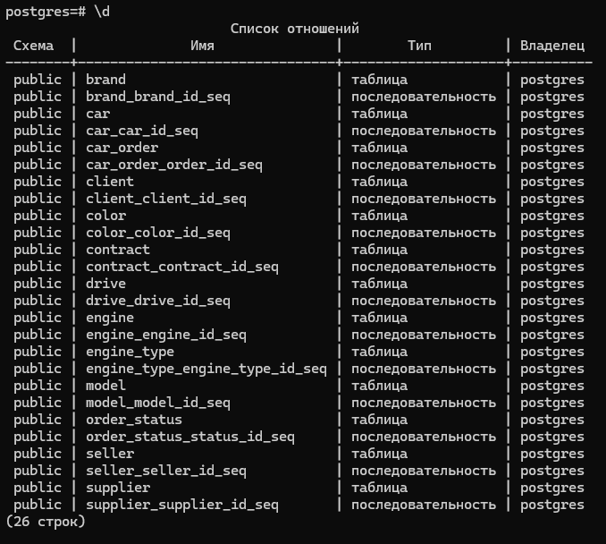

Рисунок 1.4.1 – Структура базы данных

# 2 ПРАКТИЧЕСКАЯ РАБОТА №2

**Цель работы**: изучить и создать выборку и сортировку данных, изучить и применить операторы для изменения данных в таблицах.

## 2.1 Выборка данных

Для просмотра записей в таблицах используется оператор SELECT.

Выполнены запросы на выборку данных с использованием оператора WHERE, использующие основные условия выбора.

Полный скрипт запросов, выполненных в рамках этой практической работы, представлен в Приложении Б.

1. **Оператор «=».**

На Рисунке 2.1.1 представлен запрос на выборку записей из таблицы client, у которых значение поля client_id равно 2.

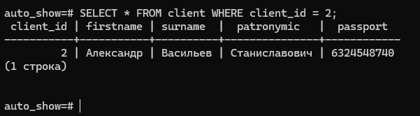

Рисунок 2.1.1 – Запрос на выборку с оператором «=»

1. **Оператор «!=».**

На Рисунке 2.1.2 представлен запрос на выборку записей из таблицы engine, у которых значение поля engine_power не равно 1500.

Рисунок 2.1.2 – Запрос на выборку с оператором «!=»

1. **Оператор «>».**

На Рисунке 2.1.3 представлен запрос на выборку записей из таблицы supplier, у которых значение поля supplier_id больше 3.

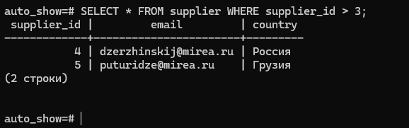

Рисунок 2.1.3 – Запрос на выборку с оператором «>»

1. **Оператор «>=».**

На Рисунке 2.1.4 представлен запрос на выборку записей из таблицы client, у которых значение поля passport больше или равно 6324500000.

Рисунок 2.1.4 – Запрос на выборку с оператором «>=»

1. **Оператор «<».**

На Рисунке 2.1.5 представлен запрос на выборку записей из таблицы car, у которых значение поля price меньше 40000000.

Рисунок 2.1.5 – Запрос на выборку с оператором «<»

1. **Оператор «<=».**

На Рисунке 2.1.6 представлен запрос на выборку записей из таблицы engine, у которых значение поля engine_capacity меньше или равно 5,2.

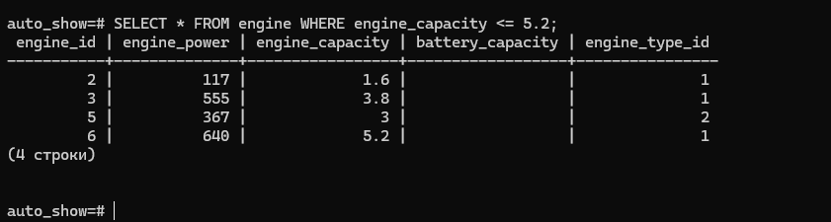

Рисунок 2.1.6 – Запрос на выборку с оператором «<=»

1. **Оператор «IS NOT NULL».**

На Рисунке 2.1.7 представлен запрос на выборку записей из таблицы engine, у которых значение поля engine_capacity не пустое.

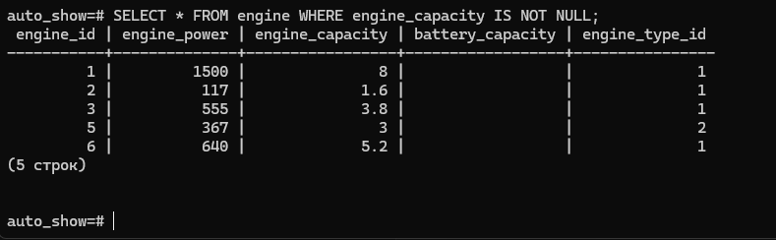

Рисунок 2.1.7 – Запрос на выборку с оператором «IS NOT NULL»

1. **Оператор «IS NULL».**

На Рисунке 2.1.8 представлен запрос на выборку записей из таблицы engine, у которых значение поля engine_capacity пустое.

Рисунок 2.1.8 - Запрос на выборку с оператором «IS NULL»

1. **Оператор «BETWEEN».**

На Рисунке 2.1.9 представлен запрос на выборку записей из таблицы car, у которых значение поля price находится в диапазоне от 1000000 до 20000000.

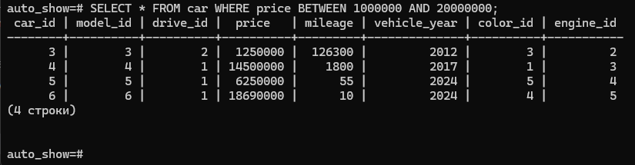

Рисунок 2.1.9 – Запрос на выборку с оператором «BETWEEN»

1. **Оператор «IN».**

На Рисунке 2.1.10 представлен запрос на выборку записей из таблицы car_order, у которых значение поля status_id равно 1 или 2.

Рисунок 2.1.10 - Запрос на выборку с оператором «IN»

1. **Оператор «NOT IN».**

На Рисунке 2.1.11 представлен запрос на выборку записей из таблицы seller, у которых значение поля seller_id не равно 2, 4 или 6.

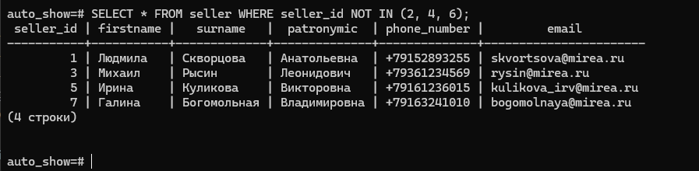

Рисунок 2.1.11 – Запрос на выборку с оператором «NOT IN»

1. **Оператор «LIKE».**

На Рисунке 2.1.12 представлен запрос на выборку записей из таблицы client, у которых значение поля surname начинается с буквы «К».

Рисунок 2.1.12 – Запрос на выборку с оператором «LIKE»

1. **Оператор «NOT LIKE».**

На Рисунке 2.1.13 представлен запрос на выборку записей из таблицы seller, у которых значение поля patronymic не содержит сочетания букв «вн».

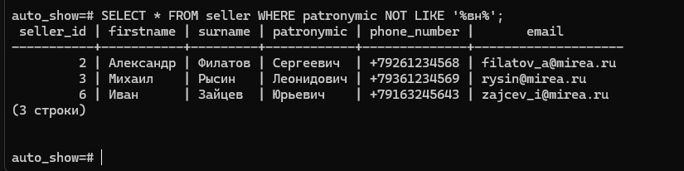

Рисунок 2.1.13 – Запрос на выборку с оператором «NOT LIKE»

## 2.2 Выборка данных с сортировкой

На Рисунке 2.2.1 представлен запрос на выборку данных из таблицы car, отсортированных по возрастанию цены.

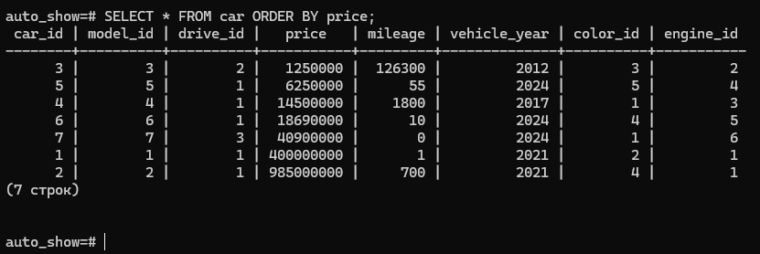

Рисунок 2.2.1 – Запрос на выборку с сортировкой по возрастанию

На Рисунке 2.2.2 представлен запрос на выборку данных из таблицы car_order, отсортированных по убыванию даты покупки.

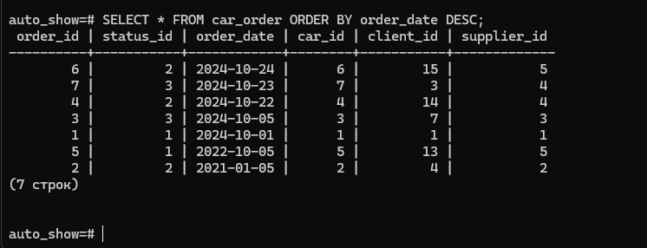

Рисунок 2.2.2 – Запрос на выборку с сортировкой по убыванию

## 2.3 Операторы изменения данных

На Рисунке 2.3.1 представлен запрос на добавление дополнительного поля number_sold_cars (тип - SMALLINT), отвечающего за количество проданных автомобилей, в таблицу seller.

Рисунок 2.3.1 – Запрос на добавление поля в таблицу

На Рисунке 2.3.2 представлен запрос на обновления поля surname в таблице client для клиента с идентификатором, равным 14.

Рисунок 2.3.2 – Запрос на обновление данных в таблице

# 3 ПРАКТИЧЕСКАЯ РАБОТА №3

**Цель работы**: ознакомиться с тем, как выполняется перенос базы данных на другой сервер и её бэкап; выполнить запросы выборки, реализующие различные операции реляционной алгебры; создать хранимые процедуры, функции и триггеры.

## 3.1 Резервная копия базы данных

Резервная копия базы данных создаётся с помощью команды, представленной в Листинге 3.1.1.

Листинг 3.1.1. – Команда на создание резервной копии базы данных

pg_dump -d auto_show -U postgres -f pract_backup.sql

Параметры:

* auto_show – название базы данных;
* postgres – имя пользователя;
* pract_backup.sql – указанный файл, куда будет отправлен вывод.

Содержимое файла pract_backup.sql представлено в Приложении В.1.

## 3.2 Выборка данных согласно операциям реляционной алгебры

Выполненные запросы выборки, демонстрирующие различные операции реляционной алгебры представлены в Приложении В.2.

### 3.2.1 Операция проекции

Осуществляется выбор только части полей таблицы, т.е. производится вертикальная выборка данных.

На Рисунке 3.2.1.1 представлен запрос на выборку названий всех автомобильных брендов из таблицы brand.

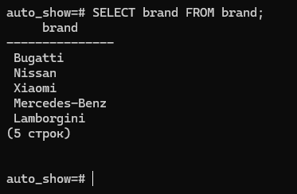

Рисунок 3.2.1.1 – Запрос на выборку всех названий брендов

На Рисунке 3.2.1.2 представлен запрос на выборку всех фамилий клиентов.

Рисунок 3.2.1.2 – Запрос на выборку всех фамилий клиентов

На Рисунке 3.2.1.3 представлен запрос на выборку всех цен автомобилей.

Рисунок 3.2.1.3 – Запрос на выборку всех цен автомобилей

### 3.2.2 Операция селекции

Осуществляется горизонтальная выборка – в результат попадают только записи, удовлетворяющие условию.

На Рисунке 3.2.2.1 представлен запрос на выборку записей из таблицы seller, у которых фамилия продавца начинается с буквы «З».

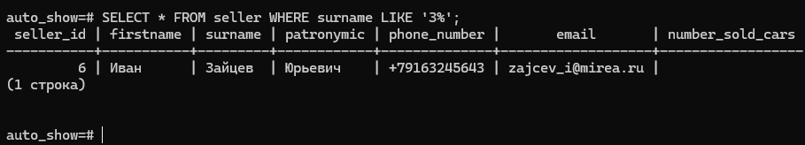

Рисунок 3.2.2.1 – Запрос на выборку записей из таблицы seller с условием на фамилию продавца

На Рисунке 3.2.2.2 представлен запрос на выборку записей из таблицы car, у которых стоимость автомобиля превышает 5000000.

Рисунок 3.2.2.2 – Запрос на выборку записей из таблицы car с условием на цену автомобиля

На Рисунке 3.2.2.3 представлен запрос на выборку записей из таблицы supplier, у которых значение поля country равно «Россия».

Рисунок 3.2.2.3 – Запрос на выборку записей из таблицы supplier с условием на страну

### 3.2.3 Операция соединения

Выделяется декартово произведение и на его основе соединение по условию, а также естественное соединение (по одноименным полям или равенству полей с одинаковым смыслом).

На Рисунке 3.2.3.1 представлен запрос, который демонстрирует соединение таблиц car_order и client с условием, что client_id из car_order совпадает с client_id из client.

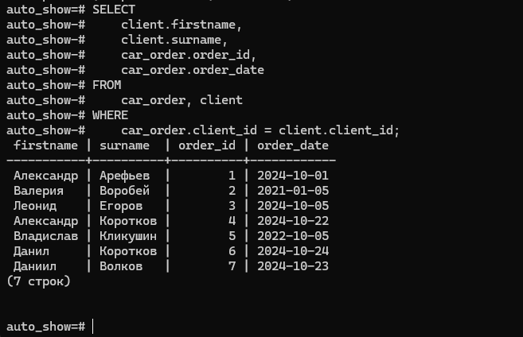

Рисунок 3.2.3.1 – Запрос, реализующий операцию соединения

Этот же запрос с применением оператора INNER JOIN представлен на Рисунке 3.2.3.2.

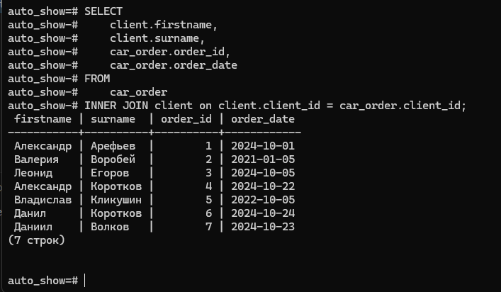

Рисунок 3.2.3.2 – Запрос, реализующий операцию соединения с использованием оператора INNER JOIN

На Рисунке 3.2.3.3 представлен запрос, который реализует естественное соединение таблиц car и car_order по общему полю.

Рисунок 3.2.3.3 – Запрос, реализующий операцию естественного соединения

На Рисунке 3.2.3.4 представлен запрос, который выполняет условное соединение трех таблицы: car, model, color по соответствующим полям и фильтрует автомобили по оранжевому цвету.

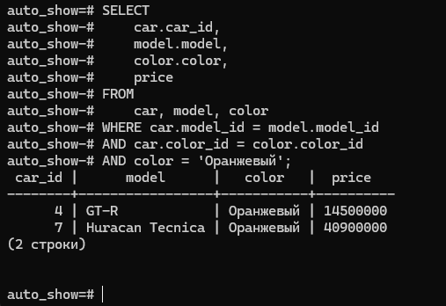

Рисунок 3.2.3.4 – Запрос, реализующий операцию соединения трех таблиц

Этот же запрос с применением операторов INNER JOIN, NATURAL JOIN представлен на Рисунке 3.2.3.5.

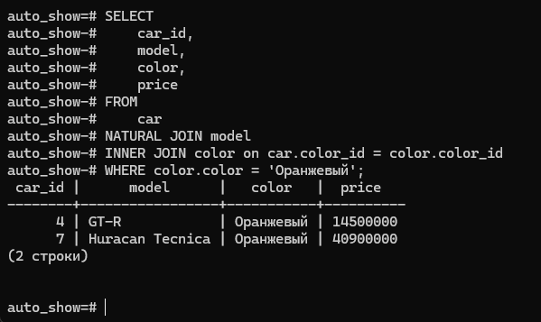

Рисунок 3.2.3.5 – Запрос, реализующий операцию соединения трех таблиц с использованием оператором INNER JOIN, NATURAL JOIN

### 3.2.4 Операция объединения

На Рисунке 3.2.4.1 представлен запрос, который объединяет заказы с состоянием «Ожидается» и «Отправлен». Объединение задано с помощью логического оператора «OR».

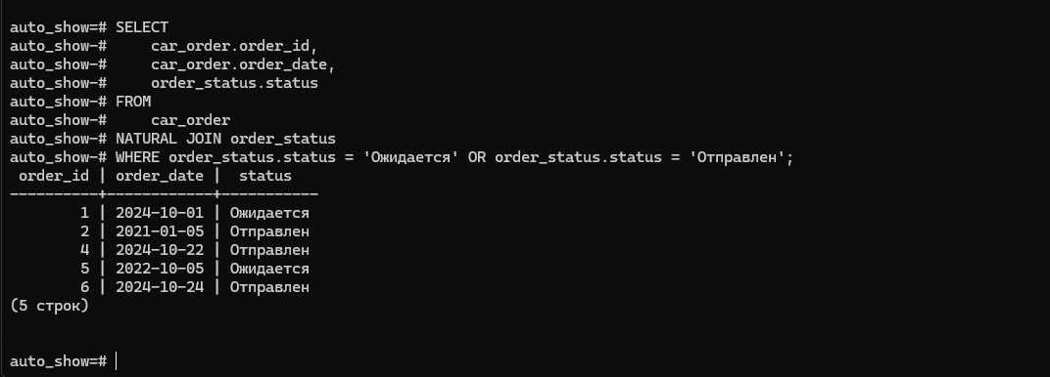

Рисунок 3.2.4.1 – Запрос, реализующий операцию объединения с использованием логического оператора OR

Этот же запрос с использованием оператора UNION представлен на Рисунке 3.2.4.2.

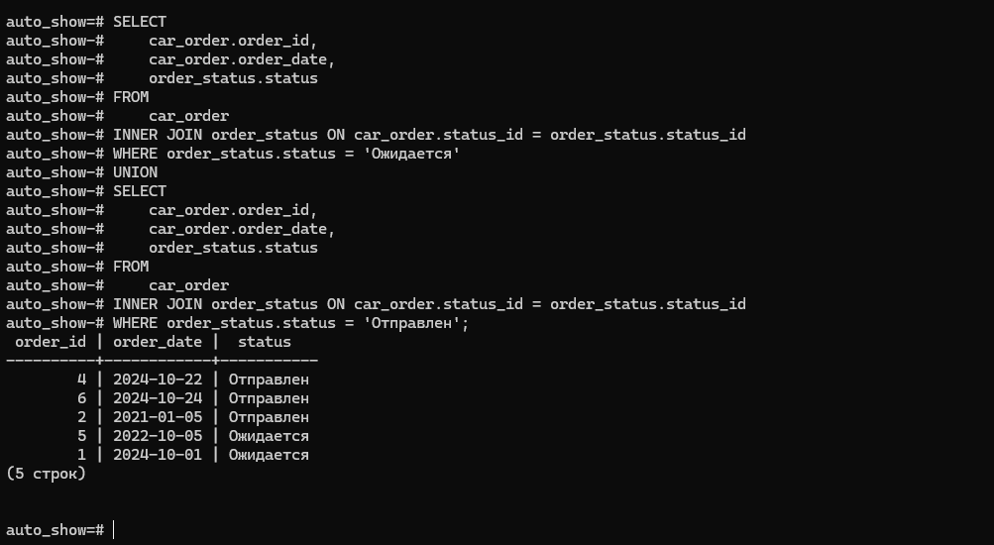

Рисунок 3.2.4.2 - Запрос, реализующий операцию объединения с использованием оператора UNION

На Рисунке 3.2.4.3 представлен запрос, который объединяет заказы с автомобилями различных брендов.

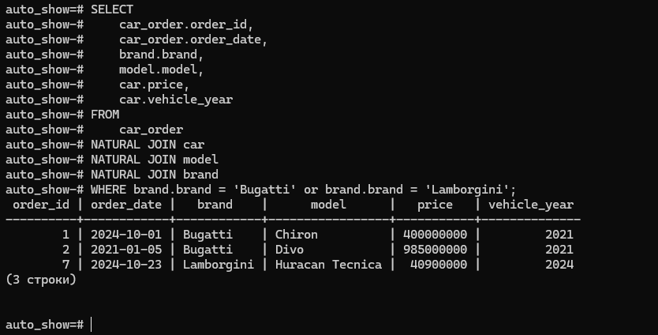

Рисунок 3.2.4.3 – Запрос, реализующий операцию объединения с использованием логического оператора OR

Запрос переписан с использованием оператора UNION (Рисунок 3.2.4.4).

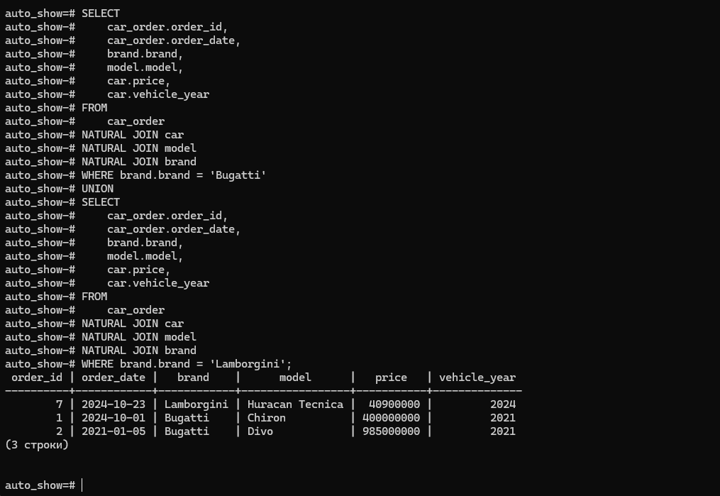

Рисунок 3.2.4.4 - Запрос, реализующий операцию объединения с использованием оператора UNION

### 3.2.5 Операция пересечения

В простых случаях эту операцию можно описать с помощью логической операции AND. В более сложных случаях эта операция определяется чаще всего с помощью подзапроса и ключевого слова EXISTS, которое показывает наличие похожего элемента во множестве, которое задается подзапросом.

На Рисунке 3.2.5.1 представлен запрос, который извлекает клиентов, у которых есть хотя бы один заказ со статусом «Ожидается» и хотя бы один заказ со статусом «Доставлен».

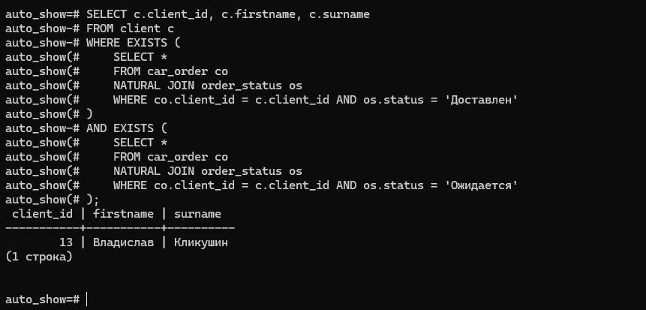

Рисунок 3.2.5.1 – Запрос, реализующий операцию пересечения

Запрос переписан с использованием оператора INTERSECT (Рисунок 3.2.5.2).

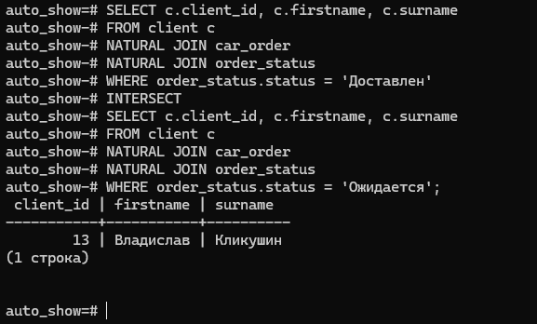

Рисунок 3.2.5.2 - Запрос, реализующий операцию пересечения с использованием оператора INTERSECT

На Рисунке 3.2.5.3 представлен запрос, который возвращает продавцов, одновременно продавших автомобили мощностью менее 700 лошадиных сил и более 700 лошадиных сил.

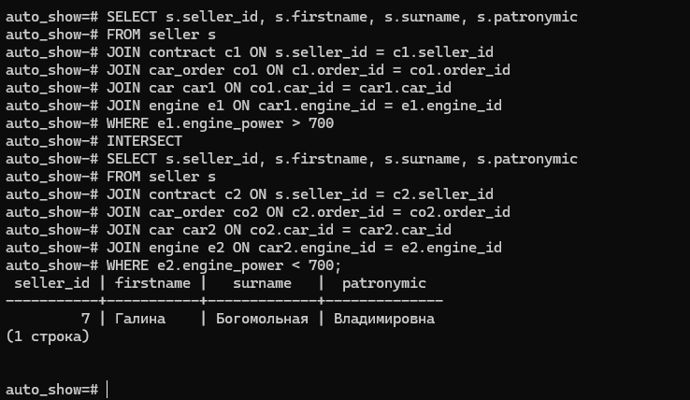

Рисунок 3.2.5.3 - Запрос, реализующий операцию пересечения с использованием оператора INTERSECT

Этот запрос с использованием функции EXISTS представлен на Рисунке 3.2.5.4.

Рисунок 3.2.5.4 - Запрос, реализующий операцию пересечения

### 3.2.6 Операция разности

На Рисунке 3.2.6.1 представлен запрос, который находит всех продавцов, заключивших договор на продажу автомобиля в 2024 году, но не заключавших таких договоров в 2023 году.

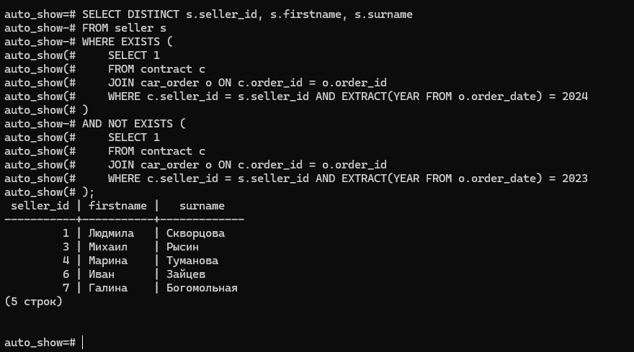

Рисунок 3.2.6.1 – Запрос, реализующий операцию разности

Этот запрос с использованием оператора EXCEPT представлен на Рисунке 3.2.6.2.

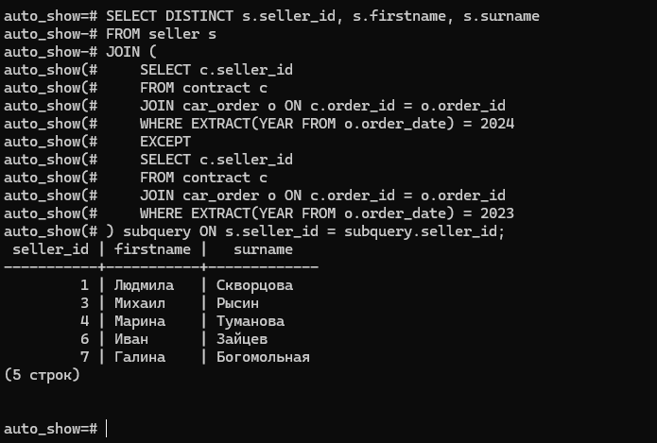

Рисунок 3.2.6.2 - Запрос, реализующий операцию разности с использованием оператора EXCEPT

### 3.2.7 Операция группировки

Эта операция связана со своеобразной сверткой таблицы по полям группировки. Помимо полей группировки результат запроса может содержать итоговые агрегирующие функции по группам (COUNT, SUM, AVG, MAX, MIN).

На Рисунке 3.2.7.1 представлен запрос, находящий суммарную стоимость всех автомобилей, сгруппированных по бренду.

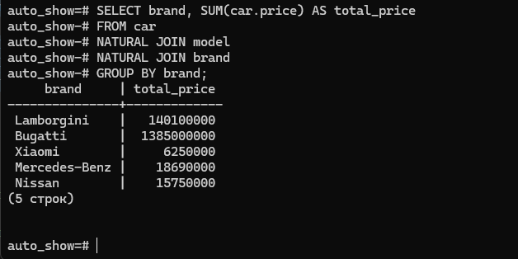

Рисунок 3.2.7.1 – Запрос, реализующий операцию группировки с использованием агрегирующей функции SUM

На Рисунке 3.2.7.2 представлен запрос, который вычисляет средний пробег автомобилей каждого года выпуска.

Рисунок 3.2.7.2 – Запрос, реализующий операцию группировки с использованием агрегирующей функции AVG

На Рисунке 3.2.7.3 представлен запрос, который вычисляет количество проданных автомобилей каждым продавцом.

Рисунок 3.2.7.3 – Запрос, реализующий операцию группировки с использованием агрегирующей функции COUNT

На Рисунке 3.2.7.4 представлен запрос, который реализует группировку по модели, чтобы отобразить максимальную и минимальную стоимость автомобилей этой модели.

Рисунок 3.2.7.4 – Запрос, реализующий операцию группировки с использованием агрегирующих функций MIN, MAX

### 3.2.8 Операция сортировки

На Рисунке 3.2.8.1 представлен запрос, который считает количество брендов для каждой модели и сортирует бренды по количеству моделей в порядке убывания.

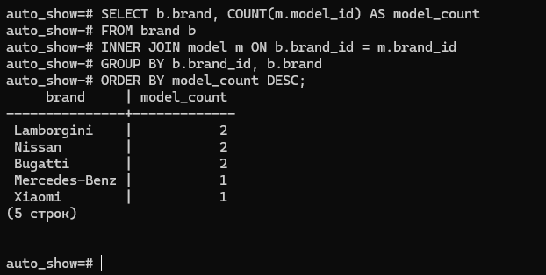

Рисунок 3.2.8.1 – Запрос, реализующий операцию сортировки по убыванию

На Рисунке 3.2.8.2 представлен запрос, который сортирует автомобили по мощности двигателя и пробегу.

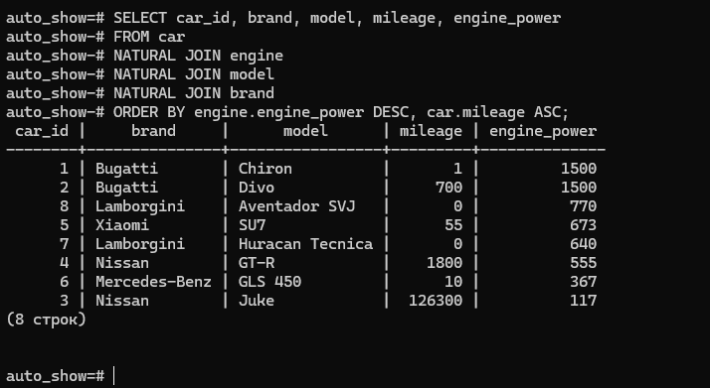

Рисунок 3.2.8.2 - Запрос, реализующий операцию сортировки по убыванию

На Рисунке 3.2.8.3 представлен запрос, реализующий сортировку поставщиков по количеству отправленных и доставленных автомобилей.

Рисунок 3.2.8.3 - Запрос, реализующий операцию сортировки по убыванию

### 3.2.9 Операция деления

Это самая нетривиальная операция реляционной алгебры, которая обычно применяется тогда, когда требуется найти все записи первой таблицы, которые соединяются естественным образом со всеми записями второй таблицы.

На Рисунке 3.2.9.1 представлен запрос, который находит поставщиков, предоставивших автомобили со всеми типами двигателя. В Таблицы были внесены дополнительные записи.

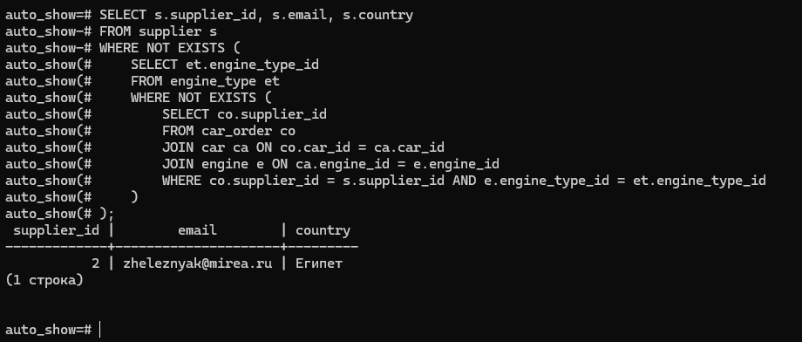

Рисунок 3.2.9.1 – Запрос, реализующий операцию деления

### 3.2.10 Создание представления

Создано представление, которое хранит информацию о клиенте и заказе автомобиля (Рисунок 3.2.10.1).

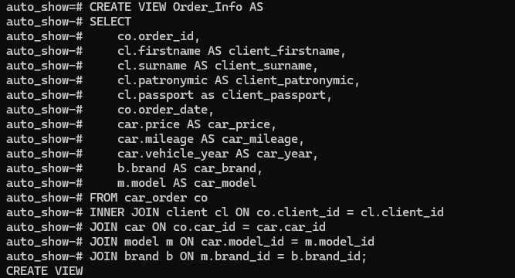

Рисунок 3.2.10.1 – Создание представления

На Рисунке 3.2.10.2 представлен запрос на выборку данных из представления, фамилии клиентов которых начинаются на букву «К».

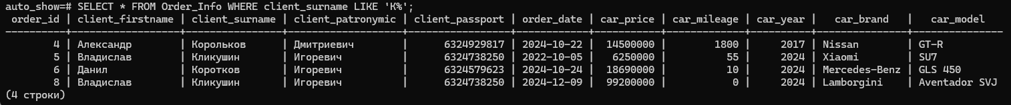

Рисунок 3.2.10.2 – Выполнение выборки из представления

## 3.3 Хранимые процедуры, функции, триггеры

Коды всех процедур, функций и триггеров представлены в Листинге В.3.

### 3.3.1 Процедуры

Добавлена процедура, которая позволяет добавить нового клиента в таблицу client (Рисунок 3.3.1.1).

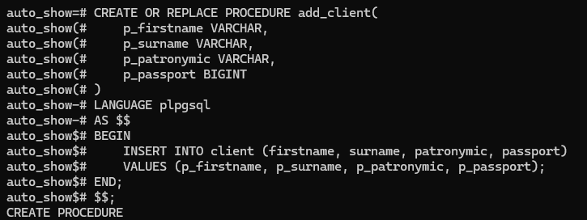

Рисунок 3.3.1.1 – Процедура на добавление нового клиента

На Рисунке 3.3.1.2 представлен запрос на выборку клиентов с именем на букву «Л» до применения процедуры.

Рисунок 3.3.1.2 – Выборка клиентов с именем на букву «Л»

На Рисунке 3.3.1.3 произведен вызов процедуры и показана отображена таблица client.

Рисунок 3.3.1.3 – Вызов процедуры добавления клиента и выборка клиентов с именем на букву «Л»

На Рисунке 3.3.1.4 представлен вызов процедуры, которая позволяет удалить клиента.

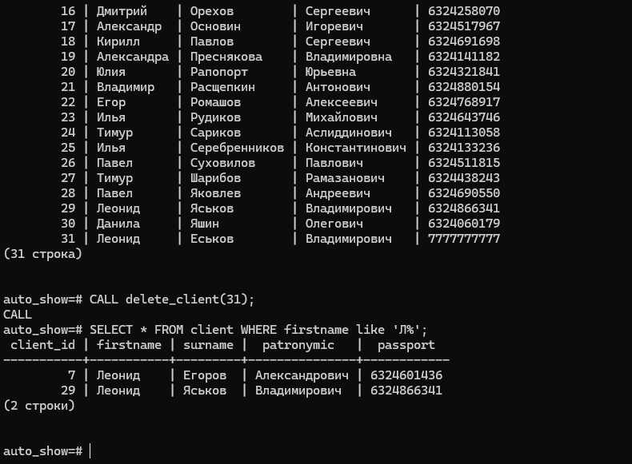

Рисунок 3.3.1.4 - Вызов процедуры удаления клиента и выборка клиентов с именем на букву «Л»

### 3.3.2 Функции

Написана функция, вычисляющая количество заказов с каждым статусом (Рисунок 3.3.2.1).

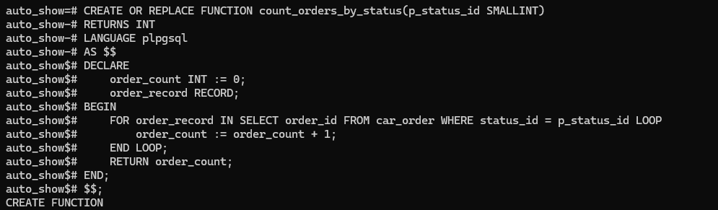

Рисунок 3.3.2.1 – Функция, которая подсчитывает количество заказов с определённым статусом

Вызов функции представлен на Рисунке 3.3.2.2.

Рисунок 3.3.2.2 – Вызов функции count_orders_by_status

Необходимо явно указывать тип аргумента при вызове функции в данном случае.

Также написана функция, которая позволяет вычислить стоимость всех заказов для определенного клиента (Рисунок 3.3.2.3).

Рисунок 3.3.2.3 – Функция, которая вычисляет общую стоимость заказов определенного клиента

Вызов этой функции представлен на Рисунке 3.3.2.4.

Рисунок 3.3.2.4 - Вызов функции total_order_cost_by_client

### 3.3.3 Триггеры

На Рисунке 3.3.3.1 представлена процедура для триггера, который защищает данные от изменения года выпуска на некорректный у существующих записей.

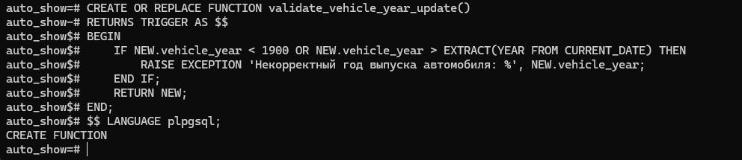

Рисунок 3.3.3.1 – Процедура для триггера

На Рисунке 3.3.3.2 представлен сам триггер, срабатывающий на операцию UPDATE для таблицы car.

Рисунок 3.3.3.2 – Триггер на операцию UPDATE для таблицы car

На Рисунке 3.3.3.3 представлена отработка триггера при попытки изменить год выпуска на недопустимый.

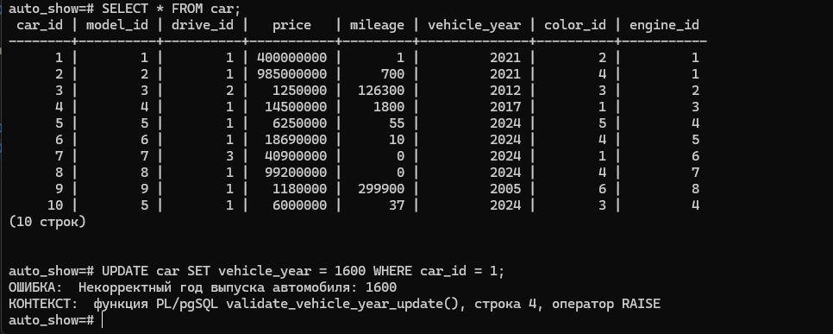

Рисунок 3.3.3.3 – Отработка триггера

# 4 ПРАКТИЧЕСКАЯ РАБОТА №4

**Цель работы:** изучить синтаксис оконных функций и научиться их применять.

## 4.1 Агрегатные функции

На Рисунке 4.1.1 представлен запрос, который отображает суммарную стоимость поставок из каждой страны.

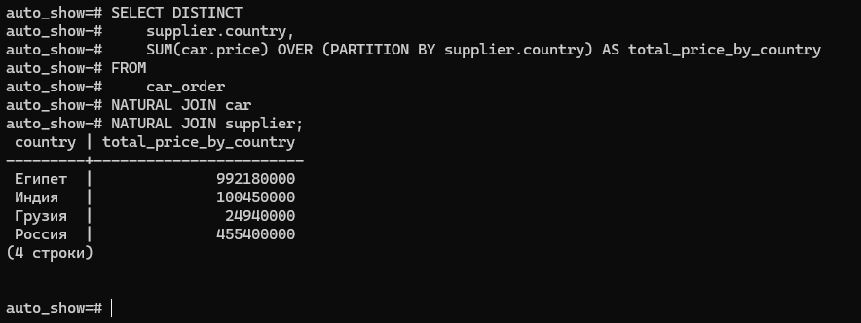

Рисунок 4.1.1 – Выборка с агрегирующей оконной функцией SUM

На Рисунке 4.1.2 представлен запрос, рассчитывающий среднюю мощность двигателей для автомобилей с каждым типом привода. Строки в данном случае группируются по типу привода.

Рисунок 4.1.2 - Выборка с агрегирующей оконной функцией AVG

На Рисунке 4.1.3 представлен запрос, определяющий количество заказов в каждую конкретную дату.

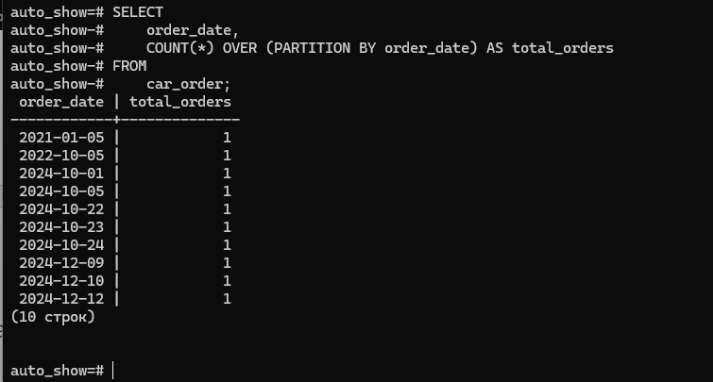

Рисунок 4.1.3 - Выборка с агрегирующей оконной функцией COUNT

На Рисунке 4.1.4 представлен запрос, определяющий минимальную цену автомобиля для каждого бренда.

Рисунок 4.1.4 - Выборка с агрегирующей оконной функцией MIN

На Рисунке 4.1.5 представлен запрос, который показывает максимальную мощность двигателя для автомобиля с каждым типом привода.

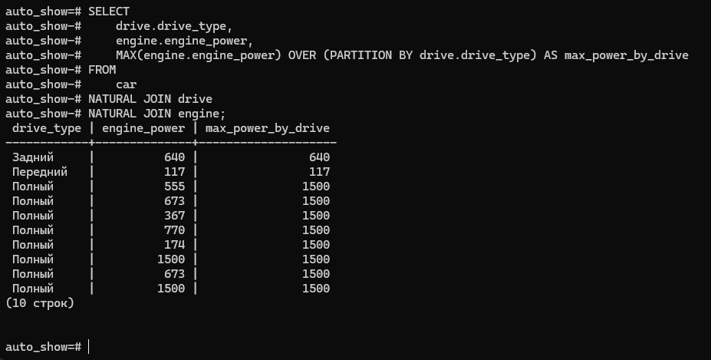

Рисунок 4.1.5 - Выборка с агрегирующей оконной функцией MAX

## 4.2 Ранжирующие функции

На Рисунке 4.2.1 представлен запрос, который нумерует заказы для каждого клиента.

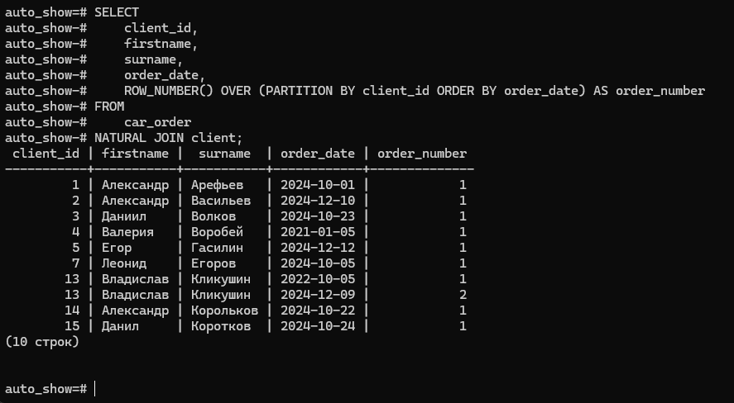

Рисунок 4.2.1 - Выборка с ранжирующей оконной функцией ROW_NUMBER

На Рисунке 4.2.2 представлен запрос, который ранжирует автомобили по возрасту.

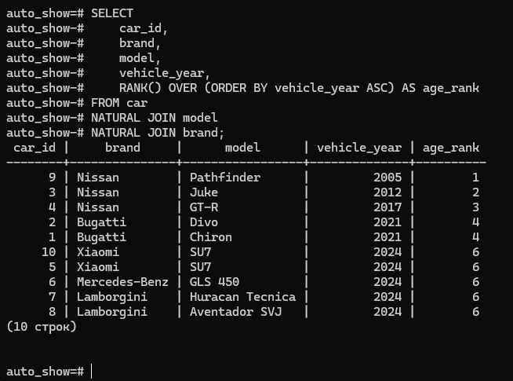

Рисунок 4.2.2 - Выборка с ранжирующей оконной функцией RANK

На Рисунке 4.2.3 представлен запрос, который осуществляет ранжирование автомобилей по цене.

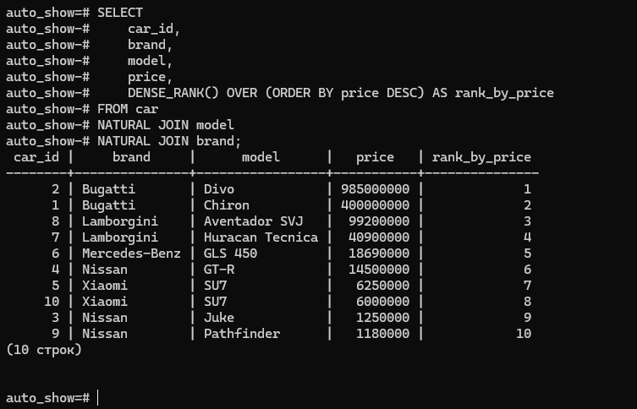

Рисунок 4.2.3 - Выборка с ранжирующей оконной функцией DENSE_RANK

На Рисунке 4.2.4 представлен запрос, разделяющий автомобили по году выпуска на две группы.

Рисунок 4.2.4 - Выборка с ранжирующей оконной функцией NTILE

## 4.3 Функции смещения

На Рисунке 4.3.1 представлен запрос, который определяет разницу в цене автомобиля с его следующим автомобилем (по возрастанию цены).

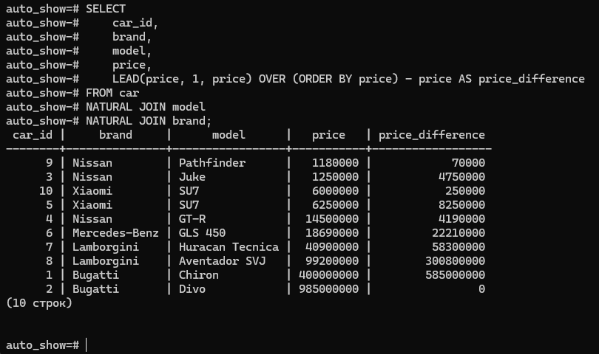

Рисунок 4.3.1 – Выборка с использованием функции смещения LEAD

На Рисунке 4.3.2 представлен запрос, который определяет разницу в цене автомобиля с предыдущим более дешевым автомобилем.

Рисунок 4.3.2 – Выборка с использованием функции смещения LAG

На Рисунке 4.3.3 представлен запрос, который для каждого клиента определяет самую дорогую купленную машину и самую дешевую.

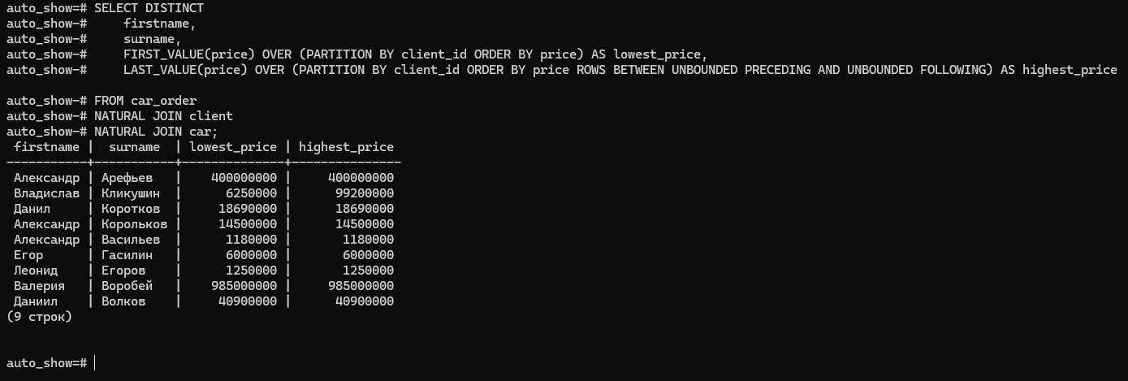

Рисунок 4.3.3 - Выборка с использованием функций смещения LAST_VALUE и FIRST_VALUE

# ЗАКЛЮЧЕНИЕ

В ходе выполнения практических работ освоены навыки работы с СУБД PostgreSQL, создана база данных со структурой, описанной в физической модели, сделаны запросы на её заполнение. Изучены операторы выборки и модификации данных, применение операторов выборки для выполнения операций реляционной алгебры. В базе данных созданы хранимые процедуры, функции и триггеры для упрощения работы. Также изучены оконные функции.

# ПРИЛОЖЕНИЯ

Приложение А.1 — Скрипт создания таблиц.

Приложение А.2 — Скрипт заполнения таблиц.

Приложение Б — Скрипты практической работы №2.

Приложение В.1 — Резервная копия базы данных.

Приложение В.2 — Скрипты, реализующие операции реляционной алгебры.

Приложение В.3 — Хранимые процедуры, функции, триггеры.

Приложение Г.1 — Скрипты для агрегатных функций.

Приложение Г.2 — Скрипты для ранжирующих функций.

Приложение Г.3 — Скрипты для функций смещения.

### Приложение А.1

Скрипт создания таблиц

Листинг А.1 – Скрипт создания таблиц

CREATE TABLE client(

    client_id SERIAL PRIMARY KEY,

    firstname VARCHAR (50) NOT NULL,

    surname VARCHAR (50) NOT NULL,

    patronymic VARCHAR (50) NOT NULL,

    passport BIGINT NOT NULL UNIQUE

);

CREATE TABLE supplier(

    supplier_id BIGSERIAL PRIMARY KEY,

    email VARCHAR(100) NOT NULL UNIQUE,

    country VARCHAR(50) NOT NULL

);

CREATE TABLE seller(

    seller_id BIGSERIAL PRIMARY KEY,

    firstname VARCHAR (50) NOT NULL,

    surname VARCHAR (50) NOT NULL,

    patronymic VARCHAR (50) NOT NULL,

    phone_number VARCHAR(20) NOT NULL UNIQUE,

    email VARCHAR(100) NOT NULL UNIQUE

);

CREATE TABLE order_status(

    status_id SMALLSERIAL PRIMARY KEY,

    status VARCHAR(20) NOT NULL

);

CREATE TABLE brand(

    brand_id SERIAL PRIMARY KEY,

    brand VARCHAR(100) NOT NULL

);

CREATE TABLE model(

    model_id SERIAL PRIMARY KEY,

    brand_id INT REFERENCES brand(brand_id) ON DELETE CASCADE NOT NULL,

    model VARCHAR(100) NOT NULL

);

CREATE TABLE color(

    color_id SERIAL PRIMARY KEY,

    color VARCHAR(50) NOT NULL UNIQUE

);

CREATE TABLE drive(

    drive_id SMALLSERIAL PRIMARY KEY,

    drive_type VARCHAR(50) NOT NULL

);

CREATE TABLE engine_type(

    engine_type_id SMALLSERIAL PRIMARY KEY,

    engine_type VARCHAR(20) NOT NULL UNIQUE

);

CREATE TABLE engine(

    engine_id BIGSERIAL PRIMARY KEY,

Окончание Листинга А.1

    engine_power BIGINT NOT NULL,  --(мощность, л.с)

    engine_capacity REAL, --(объем, null для электро)

    battery_capacity INT, --(емкость батареи, null для бензина)

    engine_type_id SMALLINT REFERENCES engine_type(engine_type_id) ON DELETE CASCADE NOT NULL

);

CREATE TABLE car(

    car_id SERIAL PRIMARY KEY,

    model_id SMALLINT REFERENCES model(model_id) ON DELETE CASCADE NOT NULL,

    drive_id SMALLINT REFERENCES drive(drive_id) ON DELETE CASCADE NOT NULL,

    price BIGINT NOT NULL,

    mileage INT NOT NULL,

    vehicle_year SMALLINT NOT NULL,

    color_id SMALLINT REFERENCES color(color_id) ON DELETE CASCADE NOT NULL,

    engine_id BIGINT REFERENCES engine(engine_id) ON DELETE CASCADE NOT NULL

);

CREATE TABLE car_order(

    order_id BIGSERIAL PRIMARY KEY,

    status_id SMALLINT REFERENCES order_status(status_id) ON DELETE CASCADE NOT NULL,

    order_date DATE NOT NULL,

    car_id INT REFERENCES car(car_id) ON DELETE CASCADE NOT NULL,

    client_id INT REFERENCES client(client_id) ON DELETE CASCADE NOT NULL,

    supplier_id INT REFERENCES supplier(supplier_id) ON DELETE CASCADE NOT NULL

);

CREATE TABLE contract(

    contract_id BIGSERIAL PRIMARY KEY,

    seller_id BIGINT REFERENCES seller(seller_id) ON DELETE CASCADE NOT NULL,

    order_id BIGINT REFERENCES car_order(order_id) ON DELETE CASCADE NOT NULL

);

### Приложение А.2

Скрипт заполнения таблиц

Листинг А.2 – Скрипт заполнения таблиц

INSERT INTO client (firstname, surname, patronymic, passport) VALUES

    ('Александр', 'Арефьев', 'Михайлович', 6324170051),

    ('Александр', 'Васильев', 'Станиславович', 6324548740),

    ('Даниил', 'Волков', 'Андреевич', 6324733970),

    ('Валерия', 'Воробей', 'Глебовна', 6324890496),

    ('Егор', 'Гасилин', 'Денисович', 6324275675),

    ('Ольга', 'Довбуш', 'Александровна', 6324602322),

    ('Леонид', 'Егоров', 'Александрович', 6324601436),

    ('Николай', 'Заковряшин', 'Михайлович', 6324587891),

    ('Эдуард', 'Исаков', 'Вячеславович', 6324156944),

    ('Александр', 'Калмыков', 'Михайлович', 6324057936),

    ('Софья', 'Капитонова', 'Романовна', 6324458970),

    ('Арина', 'Карева', 'Александровна', 6324262081),

    ('Владислав', 'Кликушин', 'Игоревич', 6324738250),

    ('Александр', 'Корольков', 'Дмитриевич', 6324929817),

    ('Данил', 'Коротков', 'Игоревич', 6324579623),

    ('Дмитрий', 'Орехов', 'Сергеевич', 6324258070),

    ('Александр', 'Основин', 'Игоревич', 6324517967),

    ('Кирилл', 'Павлов', 'Сергеевич', 6324691698),

    ('Александра', 'Преснякова', 'Владимировна', 6324141182),

    ('Юлия', 'Рапопорт', 'Юрьевна', 6324321841),

    ('Владимир', 'Расщепкин', 'Антонович', 6324880154),

    ('Егор', 'Ромашов', 'Алексеевич', 6324768917),

    ('Илья', 'Рудиков', 'Михайлович', 6324643746),

    ('Тимур', 'Сариков', 'Аслиддинович', 6324113058),

    ('Илья', 'Серебренников', 'Константинович', 6324133236),

    ('Павел', 'Суховилов', 'Павлович', 6324511815),

    ('Тимур', 'Шарибов', 'Рамазанович', 6324438243),

    ('Павел', 'Яковлев', 'Андреевич', 6324690550),

    ('Леонид', 'Яськов', 'Владимирович', 6324866341),

    ('Данила', 'Яшин', 'Олегович', 6324060179);

INSERT INTO supplier (email, country) VALUES

    ('akatev@mirea.ru', 'Россия'),

    ('zheleznyak@mirea.ru', 'Египет'),

    ('sorokin_a@mirea.ru', 'Индия'),

    ('dzerzhinskij@mirea.ru', 'Россия'),

    ('puturidze@mirea.ru', 'Грузия');

INSERT INTO seller (firstname, surname, patronymic, phone_number, email) VALUES

    ('Людмила', 'Скворцова', 'Анатольевна', '+79152893255', 'skvortsova@mirea.ru'),

    ('Александр', 'Филатов', 'Сергеевич', '+79261234568', 'filatov_a@mirea.ru'),

    ('Михаил', 'Рысин', 'Леонидович', '+79361234569', 'rysin@mirea.ru'),

    ('Марина', 'Туманова', 'Борисовна', '+79161236879', 'tumanova@mirea.ru'),

    ('Ирина', 'Куликова', 'Викторовна', '+79161236015', 'kulikova_irv@mirea.ru'),

    ('Иван', 'Зайцев', 'Юрьевич', '+79163245643', 'zajcev_i@mirea.ru'),

    ('Галина', 'Богомольная', 'Владимировна', '+79163241010', 'bogomolnaya@mirea.ru');

INSERT INTO order_status (status) VALUES

    ('Ожидается'),

    ('Отправлен'),

    ('Доставлен');

Продолжение Листинга А.2

INSERT INTO brand (brand) VALUES

    ('Bugatti'),

    ('Nissan'),

    ('Xiaomi'),

    ('Mercedes-Benz'),

    ('Lamborgini');

INSERT INTO model (brand_id, model) VALUES

    (1, 'Chiron'),

    (1, 'Divo'),

    (2, 'Juke'),

    (2, 'GT-R'),

    (3, 'SU7'),

    (4, 'GLS 450'),

    (5, 'Huracan Tecnica');

INSERT INTO color (color) VALUES

    ('Оранжевый'),

    ('Синий'),

    ('Белый'),

    ('Чёрный'),

    ('Голубой');

INSERT INTO drive (drive_type) VALUES

    ('Полный'),

    ('Передний'),

    ('Задний');

INSERT INTO engine_type (engine_type) VALUES

    ('Бензин'),

    ('Дизель'),

    ('Электро');

INSERT INTO engine (engine_power, engine_capacity, battery_capacity, engine_type_id) VALUES

    (1500, 8, NULL, 1),

    (117, 1.6, NULL, 1),

    (555, 3.8, NULL, 1),

    (673, NULL, 495, 3),

    (367, 3, NULL, 2),

    (640, 5.2, NULL, 1);

INSERT INTO car (model_id, drive_id, price, mileage, vehicle_year, color_id, engine_id) VALUES

    (1, 1, 400000000, 1, 2021, 2, 1),

    (2, 1, 985000000, 700, 2021, 4, 1),

    (3, 2, 1250000, 126300, 2012, 3, 2),

    (4, 1, 14500000, 1800, 2017, 1, 3),

    (5, 1, 6250000, 55, 2024, 5, 4),

    (6, 1, 18690000, 10, 2024, 4, 5),

    (7, 3, 40900000, 0, 2024, 1, 6);

INSERT INTO car_order (status_id, order_date, car_id, client_id, supplier_id) VALUES

    (1, '2024-10-01', 1, 1, 1),

    (2, '2021-01-05', 2, 4, 2),

    (3, '2024-10-05', 3, 7, 3),

    (2, '2024-10-22', 4, 14, 4),

    (1, '2022-10-05', 5, 13, 5),

    (2, '2024-10-24', 6, 15, 5),

    (3, '2024-10-23', 7, 3, 4);

Окончание Листинга А.2

INSERT INTO contract (seller_id, order_id) VALUES

    (1, 1),

    (2, 2),

    (3, 3),

    (4, 4),

    (5, 5),

    (6, 6),

    (7, 7);

### Приложение Б

Скрипты практической работы №2

Листинг Б – Скрипты практической работы №2

SELECT * FROM client WHERE client_id = 2;

SELECT * FROM engine WHERE engine_power != 1500;

SELECT * FROM supplier WHERE supplier_id > 3;

SELECT * FROM client WHERE passport >= 6324500000;

SELECT * FROM car WHERE price < 40000000;

SELECT * FROM engine WHERE engine_capacity <= 5.2;

SELECT * FROM engine WHERE engine_capacity IS NOT NULL;

SELECT * FROM engine WHERE engine_capacity IS NULL;

SELECT * FROM car WHERE price BETWEEN 1000000 AND 20000000;

SELECT * FROM car_order WHERE status_id IN (1, 2);

SELECT * FROM seller WHERE seller_id NOT IN (2, 4, 6);

SELECT * FROM client WHERE surname LIKE 'К%';

SELECT * FROM seller WHERE patronymic NOT LIKE '%вн%';

SELECT * FROM car ORDER BY price;

SELECT * FROM car_order ORDER BY order_date DESC;

UPDATE client SET surname = 'Коротков' WHERE client_id = 14;

ALTER TABLE seller ADD COLUMN number_sold_cars SMALLINT;

SELECT * FROM brand WHERE brand BETWEEN 'Bugatti' AND 'Lamborghini';

SELECT * FROM car ORDER BY drive_id, price;

### Приложение В.1

Резервная копия базы данных

Листинг В.1 – Резервная копия базы данных

--

-- PostgreSQL database dump

--

-- Dumped from database version 13.11

-- Dumped by pg_dump version 13.11

SET statement_timeout = 0;

SET lock_timeout = 0;

SET idle_in_transaction_session_timeout = 0;

SET client_encoding = 'UTF8';

SET standard_conforming_strings = on;

SELECT pg_catalog.set_config('search_path', '', false);

SET check_function_bodies = false;

SET xmloption = content;

SET client_min_messages = warning;

SET row_security = off;

SET default_tablespace = '';

SET default_table_access_method = heap;

--

-- Name: brand; Type: TABLE; Schema: public; Owner: postgres

--

CREATE TABLE public.brand (

    brand_id integer NOT NULL,

    brand character varying(100) NOT NULL

);

ALTER TABLE public.brand OWNER TO postgres;

--

-- Name: brand_brand_id_seq; Type: SEQUENCE; Schema: public; Owner: postgres

--

CREATE SEQUENCE public.brand_brand_id_seq

    AS integer

    START WITH 1

    INCREMENT BY 1

    NO MINVALUE

    NO MAXVALUE

    CACHE 1;

ALTER TABLE public.brand_brand_id_seq OWNER TO postgres;

--

-- Name: brand_brand_id_seq; Type: SEQUENCE OWNED BY; Schema: public; Owner: postgres

--

ALTER SEQUENCE public.brand_brand_id_seq OWNED BY public.brand.brand_id;

--

-- Name: car; Type: TABLE; Schema: public; Owner: postgres

Продолжение Листинга В.1

--

CREATE TABLE public.car (

    car_id integer NOT NULL,

    model_id smallint NOT NULL,

    drive_id smallint NOT NULL,

    price bigint NOT NULL,

    mileage integer NOT NULL,

    vehicle_year smallint NOT NULL,

    color_id smallint NOT NULL,

    engine_id bigint NOT NULL

);

ALTER TABLE public.car OWNER TO postgres;

--

-- Name: car_car_id_seq; Type: SEQUENCE; Schema: public; Owner: postgres

--

CREATE SEQUENCE public.car_car_id_seq

    AS integer

    START WITH 1

    INCREMENT BY 1

    NO MINVALUE

    NO MAXVALUE

    CACHE 1;

ALTER TABLE public.car_car_id_seq OWNER TO postgres;

--

-- Name: car_car_id_seq; Type: SEQUENCE OWNED BY; Schema: public; Owner: postgres

--

ALTER SEQUENCE public.car_car_id_seq OWNED BY public.car.car_id;

--

-- Name: car_order; Type: TABLE; Schema: public; Owner: postgres

--

CREATE TABLE public.car_order (

    order_id bigint NOT NULL,

    status_id smallint NOT NULL,

    order_date date NOT NULL,

    car_id integer NOT NULL,

    client_id integer NOT NULL,

    supplier_id integer NOT NULL

);

ALTER TABLE public.car_order OWNER TO postgres;

--

-- Name: car_order_order_id_seq; Type: SEQUENCE; Schema: public; Owner: postgres

--

CREATE SEQUENCE public.car_order_order_id_seq

    START WITH 1

    INCREMENT BY 1

    NO MINVALUE

    NO MAXVALUE

    CACHE 1;

Продолжение Листинга В.1

ALTER TABLE public.car_order_order_id_seq OWNER TO postgres;

--

-- Name: car_order_order_id_seq; Type: SEQUENCE OWNED BY; Schema: public; Owner: postgres

--

ALTER SEQUENCE public.car_order_order_id_seq OWNED BY public.car_order.order_id;

--

-- Name: client; Type: TABLE; Schema: public; Owner: postgres

--

CREATE TABLE public.client (

    client_id integer NOT NULL,

    firstname character varying(50) NOT NULL,

    surname character varying(50) NOT NULL,

    patronymic character varying(50) NOT NULL,

    passport bigint NOT NULL

);

ALTER TABLE public.client OWNER TO postgres;

--

-- Name: client_client_id_seq; Type: SEQUENCE; Schema: public; Owner: postgres

--

CREATE SEQUENCE public.client_client_id_seq

    AS integer

    START WITH 1

    INCREMENT BY 1

    NO MINVALUE

    NO MAXVALUE

    CACHE 1;

ALTER TABLE public.client_client_id_seq OWNER TO postgres;

--

-- Name: client_client_id_seq; Type: SEQUENCE OWNED BY; Schema: public; Owner: postgres

--

ALTER SEQUENCE public.client_client_id_seq OWNED BY public.client.client_id;

--

-- Name: color; Type: TABLE; Schema: public; Owner: postgres

--

CREATE TABLE public.color (

    color_id integer NOT NULL,

    color character varying(50) NOT NULL

);

ALTER TABLE public.color OWNER TO postgres;

--

-- Name: color_color_id_seq; Type: SEQUENCE; Schema: public; Owner: postgres

--

CREATE SEQUENCE public.color_color_id_seq

Продолжение Листинга В.1

    AS integer

    START WITH 1

    INCREMENT BY 1

    NO MINVALUE

    NO MAXVALUE

    CACHE 1;

ALTER TABLE public.color_color_id_seq OWNER TO postgres;

--

-- Name: color_color_id_seq; Type: SEQUENCE OWNED BY; Schema: public; Owner: postgres

--

ALTER SEQUENCE public.color_color_id_seq OWNED BY public.color.color_id;

--

-- Name: contract; Type: TABLE; Schema: public; Owner: postgres

--

CREATE TABLE public.contract (

    contract_id bigint NOT NULL,

    seller_id bigint NOT NULL,

    order_id bigint NOT NULL

);

ALTER TABLE public.contract OWNER TO postgres;

--

-- Name: contract_contract_id_seq; Type: SEQUENCE; Schema: public; Owner: postgres

--

CREATE SEQUENCE public.contract_contract_id_seq

    START WITH 1

    INCREMENT BY 1

    NO MINVALUE

    NO MAXVALUE

    CACHE 1;

ALTER TABLE public.contract_contract_id_seq OWNER TO postgres;

--

-- Name: contract_contract_id_seq; Type: SEQUENCE OWNED BY; Schema: public; Owner: postgres

--

ALTER SEQUENCE public.contract_contract_id_seq OWNED BY public.contract.contract_id;

--

-- Name: drive; Type: TABLE; Schema: public; Owner: postgres

--

CREATE TABLE public.drive (

    drive_id smallint NOT NULL,

    drive_type character varying(50) NOT NULL

);

ALTER TABLE public.drive OWNER TO postgres;

Продолжение Листинга В.1

--

-- Name: drive_drive_id_seq; Type: SEQUENCE; Schema: public; Owner: postgres

--

CREATE SEQUENCE public.drive_drive_id_seq

    AS smallint

    START WITH 1

    INCREMENT BY 1

    NO MINVALUE

    NO MAXVALUE

    CACHE 1;

ALTER TABLE public.drive_drive_id_seq OWNER TO postgres;

--

-- Name: drive_drive_id_seq; Type: SEQUENCE OWNED BY; Schema: public; Owner: postgres

--

ALTER SEQUENCE public.drive_drive_id_seq OWNED BY public.drive.drive_id;

--

-- Name: engine; Type: TABLE; Schema: public; Owner: postgres

--

CREATE TABLE public.engine (

    engine_id bigint NOT NULL,

    engine_power bigint NOT NULL,

    engine_capacity real,

    battery_capacity integer,

    engine_type_id smallint NOT NULL

);

ALTER TABLE public.engine OWNER TO postgres;

--

-- Name: engine_engine_id_seq; Type: SEQUENCE; Schema: public; Owner: postgres

--

CREATE SEQUENCE public.engine_engine_id_seq

    START WITH 1

    INCREMENT BY 1

    NO MINVALUE

    NO MAXVALUE

    CACHE 1;

ALTER TABLE public.engine_engine_id_seq OWNER TO postgres;

--

-- Name: engine_engine_id_seq; Type: SEQUENCE OWNED BY; Schema: public; Owner: postgres

--

ALTER SEQUENCE public.engine_engine_id_seq OWNED BY public.engine.engine_id;

--

-- Name: engine_type; Type: TABLE; Schema: public; Owner: postgres

--

CREATE TABLE public.engine_type (

    engine_type_id smallint NOT NULL,

Продолжение Листинга В.1

    engine_type character varying(20) NOT NULL

);

ALTER TABLE public.engine_type OWNER TO postgres;

--

-- Name: engine_type_engine_type_id_seq; Type: SEQUENCE; Schema: public; Owner: postgres

--

CREATE SEQUENCE public.engine_type_engine_type_id_seq

    AS smallint

    START WITH 1

    INCREMENT BY 1

    NO MINVALUE

    NO MAXVALUE

    CACHE 1;

ALTER TABLE public.engine_type_engine_type_id_seq OWNER TO postgres;

--

-- Name: engine_type_engine_type_id_seq; Type: SEQUENCE OWNED BY; Schema: public; Owner: postgres

--

ALTER SEQUENCE public.engine_type_engine_type_id_seq OWNED BY public.engine_type.engine_type_id;

--

-- Name: model; Type: TABLE; Schema: public; Owner: postgres

--

CREATE TABLE public.model (

    model_id integer NOT NULL,

    brand_id integer NOT NULL,

    model character varying(100) NOT NULL

);

ALTER TABLE public.model OWNER TO postgres;

--

-- Name: model_model_id_seq; Type: SEQUENCE; Schema: public; Owner: postgres

--

CREATE SEQUENCE public.model_model_id_seq

    AS integer

    START WITH 1

    INCREMENT BY 1

    NO MINVALUE

    NO MAXVALUE

    CACHE 1;

ALTER TABLE public.model_model_id_seq OWNER TO postgres;

--

-- Name: model_model_id_seq; Type: SEQUENCE OWNED BY; Schema: public; Owner: postgres

--

ALTER SEQUENCE public.model_model_id_seq OWNED BY public.model.model_id;

Продолжение Листинга В.1

--

-- Name: order_status; Type: TABLE; Schema: public; Owner: postgres

--

CREATE TABLE public.order_status (

    status_id smallint NOT NULL,

    status character varying(20) NOT NULL

);

ALTER TABLE public.order_status OWNER TO postgres;

--

-- Name: order_status_status_id_seq; Type: SEQUENCE; Schema: public; Owner: postgres

--

CREATE SEQUENCE public.order_status_status_id_seq

    AS smallint

    START WITH 1

    INCREMENT BY 1

    NO MINVALUE

    NO MAXVALUE

    CACHE 1;

ALTER TABLE public.order_status_status_id_seq OWNER TO postgres;

--

-- Name: order_status_status_id_seq; Type: SEQUENCE OWNED BY; Schema: public; Owner: postgres

--

ALTER SEQUENCE public.order_status_status_id_seq OWNED BY public.order_status.status_id;

--

-- Name: seller; Type: TABLE; Schema: public; Owner: postgres

--

CREATE TABLE public.seller (

    seller_id bigint NOT NULL,

    firstname character varying(50) NOT NULL,

    surname character varying(50) NOT NULL,

    patronymic character varying(50) NOT NULL,

    phone_number character varying(20) NOT NULL,

    email character varying(100) NOT NULL,

    number_sold_cars smallint

);

ALTER TABLE public.seller OWNER TO postgres;

--

-- Name: seller_seller_id_seq; Type: SEQUENCE; Schema: public; Owner: postgres

--

CREATE SEQUENCE public.seller_seller_id_seq

    START WITH 1

    INCREMENT BY 1

    NO MINVALUE

    NO MAXVALUE

    CACHE 1;

Продолжение Листинга В.1

ALTER TABLE public.seller_seller_id_seq OWNER TO postgres;

--

-- Name: seller_seller_id_seq; Type: SEQUENCE OWNED BY; Schema: public; Owner: postgres

--

ALTER SEQUENCE public.seller_seller_id_seq OWNED BY public.seller.seller_id;

--

-- Name: supplier; Type: TABLE; Schema: public; Owner: postgres

--

CREATE TABLE public.supplier (

    supplier_id bigint NOT NULL,

    email character varying(100) NOT NULL,

    country character varying(50) NOT NULL

);

ALTER TABLE public.supplier OWNER TO postgres;

--

-- Name: supplier_supplier_id_seq; Type: SEQUENCE; Schema: public; Owner: postgres

--

CREATE SEQUENCE public.supplier_supplier_id_seq

    START WITH 1

    INCREMENT BY 1

    NO MINVALUE

    NO MAXVALUE

    CACHE 1;

ALTER TABLE public.supplier_supplier_id_seq OWNER TO postgres;

--

-- Name: supplier_supplier_id_seq; Type: SEQUENCE OWNED BY; Schema: public; Owner: postgres

--

ALTER SEQUENCE public.supplier_supplier_id_seq OWNED BY public.supplier.supplier_id;

--

-- Name: brand brand_id; Type: DEFAULT; Schema: public; Owner: postgres

--

ALTER TABLE ONLY public.brand ALTER COLUMN brand_id SET DEFAULT nextval('public.brand_brand_id_seq'::regclass);

--

-- Name: car car_id; Type: DEFAULT; Schema: public; Owner: postgres

--

ALTER TABLE ONLY public.car ALTER COLUMN car_id SET DEFAULT nextval('public.car_car_id_seq'::regclass);

--

-- Name: car_order order_id; Type: DEFAULT; Schema: public; Owner: postgres

--

Продолжение Листинга В.1

ALTER TABLE ONLY public.car_order ALTER COLUMN order_id SET DEFAULT nextval('public.car_order_order_id_seq'::regclass);

--

-- Name: client client_id; Type: DEFAULT; Schema: public; Owner: postgres

--

ALTER TABLE ONLY public.client ALTER COLUMN client_id SET DEFAULT nextval('public.client_client_id_seq'::regclass);

--

-- Name: color color_id; Type: DEFAULT; Schema: public; Owner: postgres

--

ALTER TABLE ONLY public.color ALTER COLUMN color_id SET DEFAULT nextval('public.color_color_id_seq'::regclass);

--

-- Name: contract contract_id; Type: DEFAULT; Schema: public; Owner: postgres

--

ALTER TABLE ONLY public.contract ALTER COLUMN contract_id SET DEFAULT nextval('public.contract_contract_id_seq'::regclass);

--

-- Name: drive drive_id; Type: DEFAULT; Schema: public; Owner: postgres

--

ALTER TABLE ONLY public.drive ALTER COLUMN drive_id SET DEFAULT nextval('public.drive_drive_id_seq'::regclass);

--

-- Name: engine engine_id; Type: DEFAULT; Schema: public; Owner: postgres

--

ALTER TABLE ONLY public.engine ALTER COLUMN engine_id SET DEFAULT nextval('public.engine_engine_id_seq'::regclass);

--

-- Name: engine_type engine_type_id; Type: DEFAULT; Schema: public; Owner: postgres

--

ALTER TABLE ONLY public.engine_type ALTER COLUMN engine_type_id SET DEFAULT nextval('public.engine_type_engine_type_id_seq'::regclass);

--

-- Name: model model_id; Type: DEFAULT; Schema: public; Owner: postgres

--

ALTER TABLE ONLY public.model ALTER COLUMN model_id SET DEFAULT nextval('public.model_model_id_seq'::regclass);

--

-- Name: order_status status_id; Type: DEFAULT; Schema: public; Owner: postgres

--

ALTER TABLE ONLY public.order_status ALTER COLUMN status_id SET DEFAULT nextval('public.order_status_status_id_seq'::regclass);

--

Продолжение Листинга В.1

-- Name: seller seller_id; Type: DEFAULT; Schema: public; Owner: postgres

--

ALTER TABLE ONLY public.seller ALTER COLUMN seller_id SET DEFAULT nextval('public.seller_seller_id_seq'::regclass);

--

-- Name: supplier supplier_id; Type: DEFAULT; Schema: public; Owner: postgres

--

ALTER TABLE ONLY public.supplier ALTER COLUMN supplier_id SET DEFAULT nextval('public.supplier_supplier_id_seq'::regclass);

--

-- Data for Name: brand; Type: TABLE DATA; Schema: public; Owner: postgres

--

COPY public.brand (brand_id, brand) FROM stdin;

1   Bugatti

2   Nissan

3   Xiaomi

4   Mercedes-Benz

5   Lamborghini

\.

--

-- Data for Name: car; Type: TABLE DATA; Schema: public; Owner: postgres

--

COPY public.car (car_id, model_id, drive_id, price, mileage, vehicle_year, color_id, engine_id) FROM stdin;

1   1   1   400000000   1   2021    2   1

2   2   1   985000000   700 2021    4   1

3   3   2   1250000 126300  2012    3   2

4   4   1   14500000    1800    2017    1   3

5   5   1   6250000 55  2024    5   4

6   6   1   18690000    10  2024    4   5

7   7   3   40900000    0   2024    1   6

\.

--

-- Data for Name: car_order; Type: TABLE DATA; Schema: public; Owner: postgres

--

COPY public.car_order (order_id, status_id, order_date, car_id, client_id, supplier_id) FROM stdin;

1   1   2024-10-01  1   1   1

2   2   2021-01-05  2   4   2

3   3   2024-10-05  3   7   3

4   2   2024-10-22  4   14  4

5   1   2022-10-05  5   13  5

6   2   2024-10-24  6   15  5

7   3   2024-10-23  7   3   4

\.

--

-- Data for Name: client; Type: TABLE DATA; Schema: public; Owner: postgres

--

COPY public.client (client_id, firstname, surname, patronymic, passport) FROM stdin;

Продолжение Листинга В.1

2   Александр   Васильев    Станиславович   6324548740

3   Даниил  Волков  Андреевич   6324733970

4   Валерия Воробей Глебовна    6324890496

5   Егор    Гасилин Денисович   6324275675

6   Ольга   Довбуш  Александровна   6324602322

7   Леонид  Егоров  Александрович   6324601436

8   Николай Заковряшин  Михайлович  6324587891

9   Эдуард  Исаков  Вячеславович    6324156944

10  Александр   Калмыков    Михайлович  6324057936

11  Софья   Капитонова  Романовна   6324458970

12  Арина   Карева  Александровна   6324262081

13  Владислав   Кликушин    Игоревич    6324738250

16  Дмитрий Орехов  Сергеевич   6324258070

17  Александр   Основин Игоревич    6324517967

18  Кирилл  Павлов  Сергеевич   6324691698

19  Александра  Преснякова  Владимировна    6324141182

20  Юлия    Рапопорт    Юрьевна 6324321841

21  Владимир    Расщепкин   Антонович   6324880154

22  Егор    Ромашов Алексеевич  6324768917

23  Илья    Рудиков Михайлович  6324643746

24  Тимур   Сариков Аслиддинович    6324113058

25  Илья    Серебренников   Константинович  6324133236

26  Павел   Суховилов   Павлович    6324511815

27  Тимур   Шарибов Рамазанович 6324438243

28  Павел   Яковлев Андреевич   6324690550

29  Леонид  Яськов  Владимирович    6324866341

30  Данила  Яшин    Олегович    6324060179

15  Данил   Корольков   Игоревич    6324579623

14  Александр   Коротков    Дмитриевич  6324929817

1   Александр   Арефьев Михайлович  1234567890

\.

--

-- Data for Name: color; Type: TABLE DATA; Schema: public; Owner: postgres

--

COPY public.color (color_id, color) FROM stdin;

1   Оранжевый

2   Синий

3   Белый

4   Чёрный

5   Голубой

\.

--

-- Data for Name: contract; Type: TABLE DATA; Schema: public; Owner: postgres

--

COPY public.contract (contract_id, seller_id, order_id) FROM stdin;

1   1   1

2   2   2

3   3   3

4   4   4

5   5   5

6   6   6

7   7   7

\.

--

-- Data for Name: drive; Type: TABLE DATA; Schema: public; Owner: postgres

--

Продолжение Листинга В.1

COPY public.drive (drive_id, drive_type) FROM stdin;

1   Полный

2   Передний

3   Задний

\.

--

-- Data for Name: engine; Type: TABLE DATA; Schema: public; Owner: postgres

--

COPY public.engine (engine_id, engine_power, engine_capacity, battery_capacity, engine_type_id) FROM stdin;

1   1500    8   \N  1

2   117 1.6 \N  1

3   555 3.8 \N  1

4   673 \N  495 3

5   367 3   \N  2

6   640 5.2 \N  1

\.

--

-- Data for Name: engine_type; Type: TABLE DATA; Schema: public; Owner: postgres

--

COPY public.engine_type (engine_type_id, engine_type) FROM stdin;

1   Бензин

2   Дизель

3   Электро

\.

--

-- Data for Name: model; Type: TABLE DATA; Schema: public; Owner: postgres

--

COPY public.model (model_id, brand_id, model) FROM stdin;

1   1   Chiron

2   1   Divo

3   2   Juke

4   2   GT-R

5   3   SU7

6   4   GLS 450

7   5   Huracan Tecnica

\.

--

-- Data for Name: order_status; Type: TABLE DATA; Schema: public; Owner: postgres

--

COPY public.order_status (status_id, status) FROM stdin;

1   Ожидается

2   Отправлен

3   Доставлен

\.

--

-- Data for Name: seller; Type: TABLE DATA; Schema: public; Owner: postgres

--

COPY public.seller (seller_id, firstname, surname, patronymic, phone_number,

Продолжение Листинга В.1

email, number_sold_cars) FROM stdin;

1   Людмила Скворцова   Анатольевна +79152893255    skvortsova@mirea.ru \N

2   Александр   Филатов Сергеевич   +79261234568    filatov_a@mirea.ru  \N

3   Михаил  Рысин   Леонидович  +79361234569    rysin@mirea.ru  \N

4   Марина  Туманова    Борисовна   +79161236879    tumanova@mirea.ru   \N

5   Ирина   Куликова    Викторовна  +79161236015    kulikova_irv@mirea.ru   \N

6   Иван    Зайцев  Юрьевич +79163245643    zajcev_i@mirea.ru   \N

7   Галина  Богомольная Владимировна    +79163241010    bogomolnaya@mirea.ru    \N

\.

--

-- Data for Name: supplier; Type: TABLE DATA; Schema: public; Owner: postgres

--

COPY public.supplier (supplier_id, email, country) FROM stdin;

1   akatev@mirea.ru Россия

2   zheleznyak@mirea.ru Египет

3   sorokin_a@mirea.ru  Индия

4   dzerzhinskij@mirea.ru   Россия

5   puturidze@mirea.ru  Грузия

\.

--

-- Name: brand_brand_id_seq; Type: SEQUENCE SET; Schema: public; Owner: postgres

--

SELECT pg_catalog.setval('public.brand_brand_id_seq', 5, true);

--

-- Name: car_car_id_seq; Type: SEQUENCE SET; Schema: public; Owner: postgres

--

SELECT pg_catalog.setval('public.car_car_id_seq', 7, true);

--

-- Name: car_order_order_id_seq; Type: SEQUENCE SET; Schema: public; Owner: postgres

--

SELECT pg_catalog.setval('public.car_order_order_id_seq', 7, true);

--

-- Name: client_client_id_seq; Type: SEQUENCE SET; Schema: public; Owner: postgres

--

SELECT pg_catalog.setval('public.client_client_id_seq', 30, true);

--

-- Name: color_color_id_seq; Type: SEQUENCE SET; Schema: public; Owner: postgres

--

SELECT pg_catalog.setval('public.color_color_id_seq', 5, true);

--

-- Name: contract_contract_id_seq; Type: SEQUENCE SET; Schema: public; Owner: postgres

--

SELECT pg_catalog.setval('public.contract_contract_id_seq', 7, true);

Продолжение Листинга В.1

--

-- Name: drive_drive_id_seq; Type: SEQUENCE SET; Schema: public; Owner: postgres

--

SELECT pg_catalog.setval('public.drive_drive_id_seq', 3, true);

--

-- Name: engine_engine_id_seq; Type: SEQUENCE SET; Schema: public; Owner: postgres

--

SELECT pg_catalog.setval('public.engine_engine_id_seq', 6, true);

--

-- Name: engine_type_engine_type_id_seq; Type: SEQUENCE SET; Schema: public; Owner: postgres

--

SELECT pg_catalog.setval('public.engine_type_engine_type_id_seq', 3, true);

--

-- Name: model_model_id_seq; Type: SEQUENCE SET; Schema: public; Owner: postgres

--

SELECT pg_catalog.setval('public.model_model_id_seq', 7, true);

--

-- Name: order_status_status_id_seq; Type: SEQUENCE SET; Schema: public; Owner: postgres

--

SELECT pg_catalog.setval('public.order_status_status_id_seq', 3, true);

--

-- Name: seller_seller_id_seq; Type: SEQUENCE SET; Schema: public; Owner: postgres

--

SELECT pg_catalog.setval('public.seller_seller_id_seq', 7, true);

--

-- Name: supplier_supplier_id_seq; Type: SEQUENCE SET; Schema: public; Owner: postgres

--

SELECT pg_catalog.setval('public.supplier_supplier_id_seq', 5, true);

--

-- Name: brand brand_pkey; Type: CONSTRAINT; Schema: public; Owner: postgres

--

ALTER TABLE ONLY public.brand

    ADD CONSTRAINT brand_pkey PRIMARY KEY (brand_id);

--

-- Name: car_order car_order_pkey; Type: CONSTRAINT; Schema: public; Owner: postgres

--

ALTER TABLE ONLY public.car_order

Продолжение Листинга В.1

    ADD CONSTRAINT car_order_pkey PRIMARY KEY (order_id);

--

-- Name: car car_pkey; Type: CONSTRAINT; Schema: public; Owner: postgres

--

ALTER TABLE ONLY public.car

    ADD CONSTRAINT car_pkey PRIMARY KEY (car_id);

--

-- Name: client client_passport_key; Type: CONSTRAINT; Schema: public; Owner: postgres

--

ALTER TABLE ONLY public.client

    ADD CONSTRAINT client_passport_key UNIQUE (passport);

--

-- Name: client client_pkey; Type: CONSTRAINT; Schema: public; Owner: postgres

--

ALTER TABLE ONLY public.client

    ADD CONSTRAINT client_pkey PRIMARY KEY (client_id);

--

-- Name: color color_color_key; Type: CONSTRAINT; Schema: public; Owner: postgres

--

ALTER TABLE ONLY public.color

    ADD CONSTRAINT color_color_key UNIQUE (color);

--

-- Name: color color_pkey; Type: CONSTRAINT; Schema: public; Owner: postgres

--

ALTER TABLE ONLY public.color

    ADD CONSTRAINT color_pkey PRIMARY KEY (color_id);

--

-- Name: contract contract_pkey; Type: CONSTRAINT; Schema: public; Owner: postgres

--

ALTER TABLE ONLY public.contract

    ADD CONSTRAINT contract_pkey PRIMARY KEY (contract_id);

--

-- Name: drive drive_pkey; Type: CONSTRAINT; Schema: public; Owner: postgres

--

ALTER TABLE ONLY public.drive

    ADD CONSTRAINT drive_pkey PRIMARY KEY (drive_id);

--

-- Name: engine engine_pkey; Type: CONSTRAINT; Schema: public; Owner: postgres

--

ALTER TABLE ONLY public.engine

    ADD CONSTRAINT engine_pkey PRIMARY KEY (engine_id);

Продолжение Листинга В.1

--

-- Name: engine_type engine_type_engine_type_key; Type: CONSTRAINT; Schema: public; Owner: postgres

--

ALTER TABLE ONLY public.engine_type

    ADD CONSTRAINT engine_type_engine_type_key UNIQUE (engine_type);

--

-- Name: engine_type engine_type_pkey; Type: CONSTRAINT; Schema: public; Owner: postgres

--

ALTER TABLE ONLY public.engine_type

    ADD CONSTRAINT engine_type_pkey PRIMARY KEY (engine_type_id);

--

-- Name: model model_pkey; Type: CONSTRAINT; Schema: public; Owner: postgres

--

ALTER TABLE ONLY public.model

    ADD CONSTRAINT model_pkey PRIMARY KEY (model_id);

--

-- Name: order_status order_status_pkey; Type: CONSTRAINT; Schema: public; Owner: postgres

--

ALTER TABLE ONLY public.order_status

    ADD CONSTRAINT order_status_pkey PRIMARY KEY (status_id);

--

-- Name: seller seller_email_key; Type: CONSTRAINT; Schema: public; Owner: postgres

--

ALTER TABLE ONLY public.seller

    ADD CONSTRAINT seller_email_key UNIQUE (email);

--

-- Name: seller seller_phone_number_key; Type: CONSTRAINT; Schema: public; Owner: postgres

--

ALTER TABLE ONLY public.seller

    ADD CONSTRAINT seller_phone_number_key UNIQUE (phone_number);

--

-- Name: seller seller_pkey; Type: CONSTRAINT; Schema: public; Owner: postgres

--

ALTER TABLE ONLY public.seller

    ADD CONSTRAINT seller_pkey PRIMARY KEY (seller_id);

--

-- Name: supplier supplier_email_key; Type: CONSTRAINT; Schema: public; Owner: postgres

--

ALTER TABLE ONLY public.supplier

    ADD CONSTRAINT supplier_email_key UNIQUE (email);

Продолжение Листинга В.1

--

-- Name: supplier supplier_pkey; Type: CONSTRAINT; Schema: public; Owner: postgres

--

ALTER TABLE ONLY public.supplier

    ADD CONSTRAINT supplier_pkey PRIMARY KEY (supplier_id);

--

-- Name: car car_color_id_fkey; Type: FK CONSTRAINT; Schema: public; Owner: postgres

--

ALTER TABLE ONLY public.car

    ADD CONSTRAINT car_color_id_fkey FOREIGN KEY (color_id) REFERENCES public.color(color_id) ON DELETE CASCADE;

--

-- Name: car car_drive_id_fkey; Type: FK CONSTRAINT; Schema: public; Owner: postgres

--

ALTER TABLE ONLY public.car

    ADD CONSTRAINT car_drive_id_fkey FOREIGN KEY (drive_id) REFERENCES public.drive(drive_id) ON DELETE CASCADE;

--

-- Name: car car_engine_id_fkey; Type: FK CONSTRAINT; Schema: public; Owner: postgres

--

ALTER TABLE ONLY public.car

    ADD CONSTRAINT car_engine_id_fkey FOREIGN KEY (engine_id) REFERENCES public.engine(engine_id) ON DELETE CASCADE;

--

-- Name: car car_model_id_fkey; Type: FK CONSTRAINT; Schema: public; Owner: postgres

--

ALTER TABLE ONLY public.car

    ADD CONSTRAINT car_model_id_fkey FOREIGN KEY (model_id) REFERENCES public.model(model_id) ON DELETE CASCADE;

--

-- Name: car_order car_order_car_id_fkey; Type: FK CONSTRAINT; Schema: public; Owner: postgres

--

ALTER TABLE ONLY public.car_order

    ADD CONSTRAINT car_order_car_id_fkey FOREIGN KEY (car_id) REFERENCES public.car(car_id) ON DELETE CASCADE;

--

-- Name: car_order car_order_client_id_fkey; Type: FK CONSTRAINT; Schema: public; Owner: postgres

--

ALTER TABLE ONLY public.car_order

    ADD CONSTRAINT car_order_client_id_fkey FOREIGN KEY (client_id) REFERENCES

Окончание Листинга В.1

public.client(client_id) ON DELETE CASCADE;

--

-- Name: car_order car_order_status_id_fkey; Type: FK CONSTRAINT; Schema: public; Owner: postgres

--

ALTER TABLE ONLY public.car_order

    ADD CONSTRAINT car_order_status_id_fkey FOREIGN KEY (status_id) REFERENCES public.order_status(status_id) ON DELETE CASCADE;

--

-- Name: car_order car_order_supplier_id_fkey; Type: FK CONSTRAINT; Schema: public; Owner: postgres

--

ALTER TABLE ONLY public.car_order

    ADD CONSTRAINT car_order_supplier_id_fkey FOREIGN KEY (supplier_id) REFERENCES public.supplier(supplier_id) ON DELETE CASCADE;

--

-- Name: contract contract_order_id_fkey; Type: FK CONSTRAINT; Schema: public; Owner: postgres

--

ALTER TABLE ONLY public.contract

    ADD CONSTRAINT contract_order_id_fkey FOREIGN KEY (order_id) REFERENCES public.car_order(order_id) ON DELETE CASCADE;

--

-- Name: contract contract_seller_id_fkey; Type: FK CONSTRAINT; Schema: public; Owner: postgres

--

ALTER TABLE ONLY public.contract

    ADD CONSTRAINT contract_seller_id_fkey FOREIGN KEY (seller_id) REFERENCES public.seller(seller_id) ON DELETE CASCADE;

--

-- Name: engine engine_engine_type_id_fkey; Type: FK CONSTRAINT; Schema: public; Owner: postgres

--

ALTER TABLE ONLY public.engine

    ADD CONSTRAINT engine_engine_type_id_fkey FOREIGN KEY (engine_type_id) REFERENCES public.engine_type(engine_type_id) ON DELETE CASCADE;

--

-- Name: model model_brand_id_fkey; Type: FK CONSTRAINT; Schema: public; Owner: postgres

--

ALTER TABLE ONLY public.model

    ADD CONSTRAINT model_brand_id_fkey FOREIGN KEY (brand_id) REFERENCES public.brand(brand_id) ON DELETE CASCADE;

--

-- PostgreSQL database dump complete

--

### Приложение В.2

Скрипты, реализующие операции реляционной алгебры

Листинг В.2 – Скрипты, реализующие операции реляционной алгебры

-- 1. Операция проекции. Осуществляется выбор только части полей таблицы, т.е. производится вертикальная выборка данных.

SELECT brand FROM brand;

SELECT price FROM car;

SELECT surname FROM client;

-- 2. Операция селекции. Осуществляется горизонтальная выборка – в результат попадают только записи, удовлетворяющие условию.

SELECT * FROM seller WHERE surname LIKE 'З%';

SELECT * FROM car WHERE price > 5000000;

-- 3. Операции соединения. Здесь следует выделить декартово произведение и на его основе соединение по условию, а также естественное соединение (по одноименным полям или равенству полей с одинаковым смыслом).

SELECT

    client.firstname,

    client.surname,

    car_order.order_id,

    car_order.order_date

FROM

    car_order, client

WHERE

    car_order.client_id = client.client_id;

SELECT

    client.firstname,

    client.surname,

    car_order.order_id,

    car_order.order_date

FROM

    car_order

INNER JOIN client on client.client_id = car_order.client_id;

SELECT

    car_order.order_id,

    car_order.order_date,

    car.price,

    car.mileage

FROM

    car_order

NATURAL JOIN car;

SELECT

    car.car_id,

    model.model,

    color.color,

    price

FROM

    car, model, color

WHERE car.model_id = model.model_id

AND car.color_id = color.color_id

AND color = 'Оранжевый';

SELECT

    car_id,

    model,

Продолжение Листинга В.2

    color,

    price

FROM

    car

NATURAL JOIN model

INNER JOIN color on car.color_id = color.color_id

WHERE color.color = 'Оранжевый';

-- 4. Операция объединения.

SELECT

    car_order.order_id,

    car_order.order_date,

    order_status.status

FROM

    car_order

NATURAL JOIN order_status

WHERE order_status.status = 'Ожидается' OR order_status.status = 'Отправлен';

SELECT

    car_order.order_id,

    car_order.order_date,

    order_status.status

FROM

    car_order

INNER JOIN order_status ON car_order.status_id = order_status.status_id

WHERE order_status.status = 'Ожидается'

UNION

SELECT

    car_order.order_id,

    car_order.order_date,

    order_status.status

FROM

    car_order

INNER JOIN order_status ON car_order.status_id = order_status.status_id

WHERE order_status.status = 'Отправлен';

SELECT

    car_order.order_id,

    car_order.order_date,

    brand.brand,

    model.model,

    car.price,

    car.vehicle_year

FROM

    car_order

NATURAL JOIN car

NATURAL JOIN model

NATURAL JOIN brand

WHERE brand.brand = 'Bugatti' or brand.brand = 'Lamborgini';

SELECT

    car_order.order_id,

    car_order.order_date,

    brand.brand,

    model.model,

    car.price,

    car.vehicle_year

FROM

    car_order

NATURAL JOIN car

NATURAL JOIN model

NATURAL JOIN brand

Продолжение Листинга В.2

WHERE brand.brand = 'Bugatti'

UNION

SELECT

    car_order.order_id,

    car_order.order_date,

    brand.brand,

    model.model,

    car.price,

    car.vehicle_year

FROM

    car_order

NATURAL JOIN car

NATURAL JOIN model

NATURAL JOIN brand

WHERE brand.brand = 'Lamborgini';

-- 5. Операция пересечения.

SELECT c.client_id, c.firstname, c.surname

FROM client c

WHERE EXISTS (

    SELECT *

    FROM car_order co

    NATURAL JOIN order_status os

    WHERE co.client_id = c.client_id AND os.status = 'Доставлен'

)

AND EXISTS (

    SELECT *

    FROM car_order co

    NATURAL JOIN order_status os

    WHERE co.client_id = c.client_id AND os.status = 'Ожидается'

);

SELECT c.client_id, c.firstname, c.surname

FROM client c

NATURAL JOIN car_order

NATURAL JOIN order_status

WHERE order_status.status = 'Доставлен'

INTERSECT

SELECT c.client_id, c.firstname, c.surname

FROM client c

NATURAL JOIN car_order

NATURAL JOIN order_status

WHERE order_status.status = 'Ожидается';

SELECT s.seller_id, s.firstname, s.surname, s.patronymic

FROM seller s

JOIN contract c1 ON s.seller_id = c1.seller_id

JOIN car_order co1 ON c1.order_id = co1.order_id

JOIN car car1 ON co1.car_id = car1.car_id

JOIN engine e1 ON car1.engine_id = e1.engine_id

WHERE e1.engine_power > 700

INTERSECT

SELECT s.seller_id, s.firstname, s.surname, s.patronymic

FROM seller s

JOIN contract c2 ON s.seller_id = c2.seller_id

JOIN car_order co2 ON c2.order_id = co2.order_id

JOIN car car2 ON co2.car_id = car2.car_id

JOIN engine e2 ON car2.engine_id = e2.engine_id

WHERE e2.engine_power < 700;

SELECT s.seller_id, s.firstname, s.surname

FROM seller s

Продолжение Листинга В.2

WHERE EXISTS (

    SELECT 1

    FROM contract c1

    JOIN car_order co1 ON c1.order_id = co1.order_id

    JOIN car car1 ON co1.car_id = car1.car_id

    JOIN engine e1 ON car1.engine_id = e1.engine_id

    WHERE c1.seller_id = s.seller_id AND e1.engine_power > 700

)

AND EXISTS (

    SELECT 1

    FROM contract c2

    JOIN car_order co2 ON c2.order_id = co2.order_id

    JOIN car car2 ON co2.car_id = car2.car_id

    JOIN engine e2 ON car2.engine_id = e2.engine_id

    WHERE c2.seller_id = s.seller_id AND e2.engine_power < 700

);

-- 6. Операция разности. Эта операция также определяется часто с помощью подзапроса с ключевым словом NOT EXISTS, которое показывает отсутствие элемента во множестве, задаваемом подзапросом.

SELECT DISTINCT s.seller_id, s.firstname, s.surname

FROM seller s

WHERE EXISTS (

    SELECT 1

    FROM contract c

    JOIN car_order o ON c.order_id = o.order_id

    WHERE c.seller_id = s.seller_id AND EXTRACT(YEAR FROM o.order_date) = 2024

)

AND NOT EXISTS (

    SELECT 1

    FROM contract c

    JOIN car_order o ON c.order_id = o.order_id

    WHERE c.seller_id = s.seller_id AND EXTRACT(YEAR FROM o.order_date) = 2023

);

SELECT DISTINCT s.seller_id, s.firstname, s.surname

FROM seller s

JOIN (

    SELECT c.seller_id

    FROM contract c

    JOIN car_order o ON c.order_id = o.order_id

    WHERE EXTRACT(YEAR FROM o.order_date) = 2024

    EXCEPT

    SELECT c.seller_id

    FROM contract c

    JOIN car_order o ON c.order_id = o.order_id

    WHERE EXTRACT(YEAR FROM o.order_date) = 2023

) subquery ON s.seller_id = subquery.seller_id;

-- 7. Операция группировки. Эта операция связана со своеобразной сверткой таблицы по полям группировки. Помимо полей группировки результат запроса может содержать итоговые агрегирующие функции по группам (COUNT, SUM, AVG, MAX, MIN).

SELECT brand, SUM(car.price) AS total_price

FROM car

NATURAL JOIN model

NATURAL JOIN brand

GROUP BY brand;

SELECT c.vehicle_year, AVG(c.mileage) AS avg_mileage

FROM car c

GROUP BY c.vehicle_year;

SELECT s.firstname, s.surname, COUNT(*) AS cars_sold

Продолжение Листинга В.2

FROM seller s

JOIN contract c ON s.seller_id = c.seller_id

GROUP BY s.seller_id, s.firstname, s.surname;

SELECT m.model, MAX(c.price) AS max_price, MIN(c.price) AS min_price

FROM car c

JOIN model m ON c.model_id = m.model_id

GROUP BY m.model;

-- 8. Операция сортировки.

SELECT b.brand, COUNT(m.model_id) AS model_count

FROM brand b

INNER JOIN model m ON b.brand_id = m.brand_id

GROUP BY b.brand_id, b.brand

ORDER BY model_count DESC;

SELECT car_id, brand, model, mileage, engine_power

FROM car

NATURAL JOIN engine

NATURAL JOIN model

NATURAL JOIN brand

ORDER BY engine.engine_power DESC, car.mileage ASC;

SELECT s.country, s.email, COUNT(car_order.order_id) AS cars_delivered

FROM supplier s

NATURAL JOIN car_order

WHERE car_order.status_id IN (2, 3)

GROUP BY s.supplier_id, s.country, s.email

ORDER BY cars_delivered DESC;

-- 9. Операция деления.

SELECT s.supplier_id, s.email, s.country

FROM supplier s

WHERE NOT EXISTS (

    SELECT et.engine_type_id

    FROM engine_type et

    WHERE NOT EXISTS (

        SELECT co.supplier_id

        FROM car_order co

        JOIN car ca ON co.car_id = ca.car_id

        JOIN engine e ON ca.engine_id = e.engine_id

        WHERE co.supplier_id = s.supplier_id AND e.engine_type_id = et.engine_type_id

    )

);

-- 10. Создание представления.

CREATE VIEW Order_Info AS

SELECT

    co.order_id,

    cl.firstname AS client_firstname,

    cl.surname AS client_surname,

    cl.patronymic AS client_patronymic,

    cl.passport as client_passport,

    co.order_date,

    car.price AS car_price,

    car.mileage AS car_mileage,

    car.vehicle_year AS car_year,

    b.brand AS car_brand,

    m.model AS car_model

FROM car_order co

INNER JOIN client cl ON co.client_id = cl.client_id

JOIN car ON co.car_id = car.car_id

Окончание Листинга В.2

JOIN model m ON car.model_id = m.model_id

JOIN brand b ON m.brand_id = b.brand_id;

SELECT * FROM Order_Info WHERE client_surname LIKE 'К%';

### Приложение В.3

Хранимые процедуры, функции, триггеры

Листинг В.3 – Хранимые процедуры, функции, триггеры

--Процедура, которая добавляет нового клиента в таблицу client

CREATE OR REPLACE PROCEDURE add_client(

    p_firstname VARCHAR,

    p_surname VARCHAR,

    p_patronymic VARCHAR,

    p_passport BIGINT

)

LANGUAGE plpgsql

AS $$

BEGIN

    INSERT INTO client (firstname, surname, patronymic, passport)

    VALUES (p_firstname, p_surname, p_patronymic, p_passport);

END;

$$;

CALL add_client('Леонид', 'Еськов', 'Владимирович', 7777777777);

-- Процедура, которая удаляет клиента по ID.

CREATE OR REPLACE PROCEDURE delete_client(

    p_client_id INT

)

LANGUAGE plpgsql

AS $$

BEGIN

    DELETE FROM client WHERE client_id = p_client_id;

END;

$$;

-- Функция для подсчёта заказов каждого статуса.

CREATE OR REPLACE FUNCTION count_orders_by_status(p_status_id SMALLINT)

RETURNS INT

LANGUAGE plpgsql

AS $$

DECLARE

    order_count INT := 0;

    order_record RECORD;

BEGIN

    FOR order_record IN SELECT order_id FROM car_order WHERE status_id = p_status_id LOOP

        order_count := order_count + 1;

    END LOOP;

    RETURN order_count;

END;

$$;

SELECT count_orders_by_status(1);

-- Функция для подсчёта общей стоимости покупок автомобилей для определённого клиента.

CREATE OR REPLACE FUNCTION total_order_cost_by_client(p_client_id INT)

RETURNS BIGINT

LANGUAGE plpgsql

AS $$

DECLARE

    total_cost BIGINT := 0;

    order_record RECORD;

BEGIN

    FOR order_record IN

        SELECT c.price FROM car_order co

Продолжение Листинга В.3

        JOIN car c ON co.car_id = c.car_id

        WHERE co.client_id = p_client_id

    LOOP

        total_cost := total_cost + order_record.price;

    END LOOP;

    RETURN total_cost;

END;

$$;

SELECT total_order_cost_by_client(13);

-- Триггер, который проверяет год выпуска автомобиля

CREATE OR REPLACE FUNCTION validate_vehicle_year_update()

RETURNS TRIGGER AS $$

BEGIN

    IF NEW.vehicle_year < 1900 OR NEW.vehicle_year > EXTRACT(YEAR FROM CURRENT_DATE) THEN

        RAISE EXCEPTION 'Некорректный год выпуска автомобиля: %', NEW.vehicle_year;

    END IF;

    RETURN NEW;

END;

$$ LANGUAGE plpgsql;

CREATE TRIGGER before_car_update

BEFORE UPDATE ON car

FOR EACH ROW

EXECUTE FUNCTION validate_vehicle_year_update();

### Приложение Г.1

Скрипты для агрегатных функций

Листинг Г.1 – Скрипты для агрегатных функций

-- 1. Агрегатная функция SUM

SELECT DISTINCT

    supplier.country,

    SUM(car.price) OVER (PARTITION BY supplier.country) AS total_price_by_country

FROM

    car_order

NATURAL JOIN car

NATURAL JOIN supplier;

-- 2. Агрегатная функция AVG

SELECT

    drive.drive_type,

    engine.engine_power,

    AVG(engine.engine_power) OVER (PARTITION BY drive.drive_type) AS avg_power_by_drive

FROM

    car

NATURAL JOIN drive

NATURAL JOIN engine;

-- 3. Агрегатная функция COUNT

SELECT

    order_date,

    COUNT(*) OVER (PARTITION BY order_date) AS total_orders

FROM

    car_order;

-- 4. Агрегатная функция MIN

SELECT

    brand.brand,

    car.price,

    MIN(car.price) OVER (PARTITION BY brand.brand_id) AS min_price_by_brand

FROM

    car

INNER JOIN model ON car.model_id = model.model_id

INNER JOIN brand ON model.brand_id = brand.brand_id;

-- 5. Агрегатная функция MAX

SELECT

    drive.drive_type,

    engine.engine_power,

    MAX(engine.engine_power) OVER (PARTITION BY drive.drive_type) AS max_power_by_drive

FROM

    car

NATURAL JOIN drive

NATURAL JOIN engine;

### Приложение Г.2

Скрипты для ранжирующих функций

Листинг Г.2 – Скрипты для ранжирующих функций

-- 6. Ранжирующая функция ROW_NUMBER

SELECT

    client_id,

    firstname,

    surname,

    order_date,

    ROW_NUMBER() OVER (PARTITION BY client_id ORDER BY order_date) AS order_number

FROM

    car_order

NATURAL JOIN client;

-- 7. Ранжирующая функция RANK

SELECT

    car_id,

    brand,

    model,

    vehicle_year,

    RANK() OVER (ORDER BY vehicle_year ASC) AS age_rank

FROM car

NATURAL JOIN model

NATURAL JOIN brand;

-- 8. Ранжирующая функция DENSE_RANK

SELECT

    car_id,

    brand,

    model,

    price,

    DENSE_RANK() OVER (ORDER BY price DESC) AS rank_by_price

FROM car

NATURAL JOIN model

NATURAL JOIN brand;

-- 9. Ранжирующая функция NTILE

SELECT

    car_id,

    brand,

    model,

    vehicle_year,

    NTILE(2) OVER (ORDER BY vehicle_year ASC) AS year_group

FROM car

NATURAL JOIN model

NATURAL JOIN brand;

### Приложение Г.3

Скрипты для функций смещения

Листинг Г.3 – Скрипты для функций смещения

-- 10. Функция смещения LEAD

SELECT

    car_id,

    brand,

    model,

    price,

    LEAD(price, 1, price) OVER (ORDER BY price) - price AS price_difference

FROM car

NATURAL JOIN model

NATURAL JOIN brand;

-- 11. Функция смещения LAG

SELECT

    car_id,

    brand,

    model,

    price,

    LAG(price, 1, price) OVER (ORDER BY price DESC) - price AS price_difference

FROM car

NATURAL JOIN model

NATURAL JOIN brand;

-- 12. Функция смещения FIRST_VALUE() и LAST_VALUE()

SELECT DISTINCT

    firstname,

    surname,

    FIRST_VALUE(price) OVER (PARTITION BY client_id ORDER BY price) AS lowest_price,

    LAST_VALUE(price) OVER (PARTITION BY client_id ORDER BY price ROWS BETWEEN UNBOUNDED PRECEDING AND UNBOUNDED FOLLOWING) AS highest_price

FROM car_order

NATURAL JOIN client

NATURAL JOIN car;